ООО НПО «ГЕОПРОМ»

ПРИБОР КОМПЛЕКСНЫЙ
ЭЛЕКТРИЧЕСКОГО КАРОТАЖА И ИНКЛИНОМЕТРИИ
К1А-723-МИН+ГК-Т

Руководство по эксплуатации

2015 г.

Настоящее техническое описание и руководство по эксплуатации (РЭ) предназначены для изучения устройства и правил эксплуатации прибора комплексного скважинного электрического каротажа и инклинометрии К1А-723-МИН +ГК-Т (в дальнейшем - прибор).
При эксплуатации и изучении работы прибора дополнительно следует пользоваться техническими описаниями и инструкциями по эксплуатации устройств, используемых для совместной с ним работы и перечисленных в разделе 1 .
Работы с прибором должен осуществлять персонал, прошедший необходимое обучение, инструктаж по технике безопасности и изучивший руководство по эксплуатации.

1 Описание и работа изделия

1.1 Назначение изделия

Прибор предназначен для измерения:
- кажущегося удельного электрического сопротивления (УЭС) горных пород, пересеченных скважиной, градиент-зондами бокового каротажного зондирования (БКЗ) А8,0М1,0N, A4,0M0,5N, A2,0M0,5N, N0,5M2,0A, A1,0M0,1N, А0,4М0,1N, потенциал-зондом (КС) N11,0М0,5А, трехэлектродным зондом бокового каротажа (БК);
- кажущейся удельной электрической проводимости (УЭП) горных пород, пересеченных скважиной, зондом индукционного каротажа (ИК) 3И1,0;
- УЭС жидкости, заполняющей скважину, резистивиметром (РЕЗ);
- потенциала самопроизвольной поляризации (ПС);
- азимутального и зенитного углов скважины, визирного угла положения корпуса прибора относительно апсидальной плоскости скважины;
- мощности экспозиционной дозы (МЭД) естественного гамма-излучения пород.
Область применения – промыслово-геофизические исследования необсаженных скважин.
Рабочие условия применения:
- температура окружающей среды от 5 °С до 120 °С;
- максимальное гидростатическое давление 120 МПа.
- не допускается наличие ферромагнитных масс на расстоянии менее 3 м от узла магнитометров.
Прибор должен эксплуатироваться в комплекте со следующими изделиями:
1) цифровым каротажным регистратором, адаптированным к приёму сигнала прибора и имеющим соответствующее программное обеспечение;
2) источником стабилизированного синусоидального тока (0,4±0,02) А (400±5) Гц, обеспечивающем действующее значение выходного напряжения до 300 В;
3) трехжильным бронированным геофизическим грузонесущим кабелем марки КГ3-60-150 по ТУ16.К09-108-99 длиной от 2000 до 6000 м, оснащенным кабельным наконечником НКБ по ГОСТ 14213;

1.2 Технические характеристики

1.2.1 Диапазоны измерения и пределы значений допускаемой основной погрешности измерения при номинальном режиме электропитания и нормальных условиях окружающей среды по ГОСТ 15150 приведены в таблице 1.1.

Таблица 1.1
Зонд и параметр | Диапазон  измерения | Допускаемая основная погрешность
Измерение кажущегося УЭС пород зондами БКЗ:  A8.0M1.0N  A4.0M0.5N  A2.0M0.5N  N0.5M2.0A  A1.0M0.01  A0.4M0.1N | 0,2…5000 Ом⋅м  0,2…5000 Ом⋅м  0,2…5000 Ом⋅м  0,2…5000 Ом⋅м  0,2…5000 Ом⋅м  0,2…1000 Ом⋅м | ±[4+0,005(х_{в}/х-1)], %
Измерение кажущегося УЭС пород зондом КС N11,0М0,5А | 0,2…1000 Ом⋅м | ±[4+0,005(х_{в}/х-1)], %
Измерение кажущегося УЭС пород зондом БК | 0,2…10000 Ом⋅м | ±10 %
Измерение кажущейся  УЭП пород зондом ИК 3И1,0 | 10…2500 мCм/м | ±[5+0,1(х_{в}/х-1)], %
Измерение УЭС скважинной жидкости резистивиметром | 0,05…5 Ом⋅м | ±[5+0,2(х_{в}/х-1)], %
Измерение ПС | -0,5…+0,5 В | ±25 %
Измерение азимута скважины | 0…360° | ± (0,125/sin θ +0,4)° - в диапазонах зенитных углов 0,5…6,5° и 173,5…179,5°;  ±1,5° - в диапазоне зенитных углов 6,5…173,5°
Измерение зенитного угла | 0…180° | ± 12′
Измерение угла положения корпуса прибора | 0…360° | ± (0,125/sin θ +0,4)° - в диапазонах зенитных углов 0,5…6,5° и 173,5…179,5°;  ±1,5° - в диапазоне зенитных углов 6,5…173,5°
Измерение мощности экспозиционной дозы | 1…250 мкР/ч | ±15%

Здесь х_{в} – верхний предел измерения; х – измеряемое значение.
1.2.2 Допускаемая дополнительная погрешность измерения, вызванная изменением температуры окружающей среды со скоростью не более 2 °С/мин:
- для каналов зондов БКЗ, КС, БК, резистивиметра не более 0,1 от основной погрешности на каждые 10 °С относительно нормальных условий;
- для зонда ИК не более 0,2 от основной погрешности на каждые 10 °С относительно нормальных условий;
- для каналов измерения углов не более 0,15 значения основной погрешности на каждые 10 ºС относительно нормальных условий.
1.2.3 Допускаемая дополнительная погрешность измерения, вызванная изменением температуры окружающей среды, для каналов ПС и ГК не нормируется.
1.2.4 Питание прибора осуществляется переменным синусоидальным током с действующим значением (0,4±0,02) А и частотой (400±5) Гц.
1.2.5 Выходной сигнал – последовательность пар импульсов с параметрами:
- амплитуда импульса не менее 50 В;
- длительность импульса от 15 до 25 мкс;
- значения интервала между импульсами пары от 100 до 2300 мкс.
1.2.6 Длина прибора не более 22,4 м, в том числе:
- жесткой части 5,4 м;
- гибкого зонда 17 м.
1.2.7 Диаметр прибора по кожуху не более 75 мм.
1.2.8 Масса прибора не более 100 кг.

1.3 Состав изделия

1.3.1 Комплект поставки прибора указан в таблице 1.2.
Таблица 1.2
Наименование | Кол. | Примечание
Изделие  Прибор комплексный электрического каротажа, и инклинометрии К1А-723-МИН+ГК-Т | 1
Комплекты  Комплект запасных частей, инструмента и принадлежностей | 1  компл. | Согласно АЯЖ 4.070.133
Упаковка  Ящик | 3
Документация  Паспорт прибора К1А-723-МИН+ГК-Т  Руководство по эксплуатации прибора К1А-723-МИН+ГК-Т | 1  1

1.4 Устройство и работа

1.4.1. Конструкция прибора
Общий вид и компоновка прибора показаны на рис. 1.1.
Прибор состоит из конструктивно законченных блоков:
- блока электронного, включающего в себя выполненные на общем шасси блоки ИК, ТИС, источник питания ИП и помещенного в комбинированный кожух зондовой установки ИК;
- блока БК-БКЗ;
- гибкого зонда с размещёнными на нём токовыми и измерительными электродами;
- модуля МИН+ГК.
В верхней части гибкий зонд заканчивается стандартным разъёмом для подсоединения к геофизическому каротажному кабелю.
1.4.2 Блок-схема прибора
Блок-схема прибора приведена на рисунке 1.2.
Переменный синусоидальный ток I_{П} с действующим значением 0,4 А и частотой 400 Гц поступает в прибор по первой жиле каротажного кабеля и последовательно проходит через блок БК-БКЗ, блок ТИС, коммутируемые токовые электроды А1, А2, А_{Э} и, далее, через породу, попадает на оплетку кабеля.
Источник питания ИП обеспечивает питание электронной схемы прибора.
Блок ТИС обеспечивает синхронизацию работы схемы прибора, преобразование и передачу по первой жиле кабеля сигналов блоков БК-БКЗ, ИК, модуля МИН+ГК.
Блок БК-БКЗ обеспечивает питание зондов БКЗ, КС, резистивиметра, а также приём, усиление, согласование соответствующих измерительных и калибровочных сигналов с входом ТИС.
Блок ИК осуществляет питание зондовой установки ИК, приём, усиление и согласование измерительного и калибровочных сигналов зонда ИК с входом ТИС.
Модуль МИН+ГК осуществляет непрерывное измерения азимута, зенитного угла скважины и визирного угла положения корпуса прибора, сопряжение соответствующих измерительных и калибровочных сигналов с блоком ТИС.
1.4.2.1. Функциональная схема блока ТИС с источником питания.
Схема приведена на рис.1.3 и содержит дроссель L, трансформаторы Т1, Т2, источник питания ИП, формирователь управляющих сигналов Ф, счётчик Сч, модулятор, выходной усилитель-формирователь УФ.

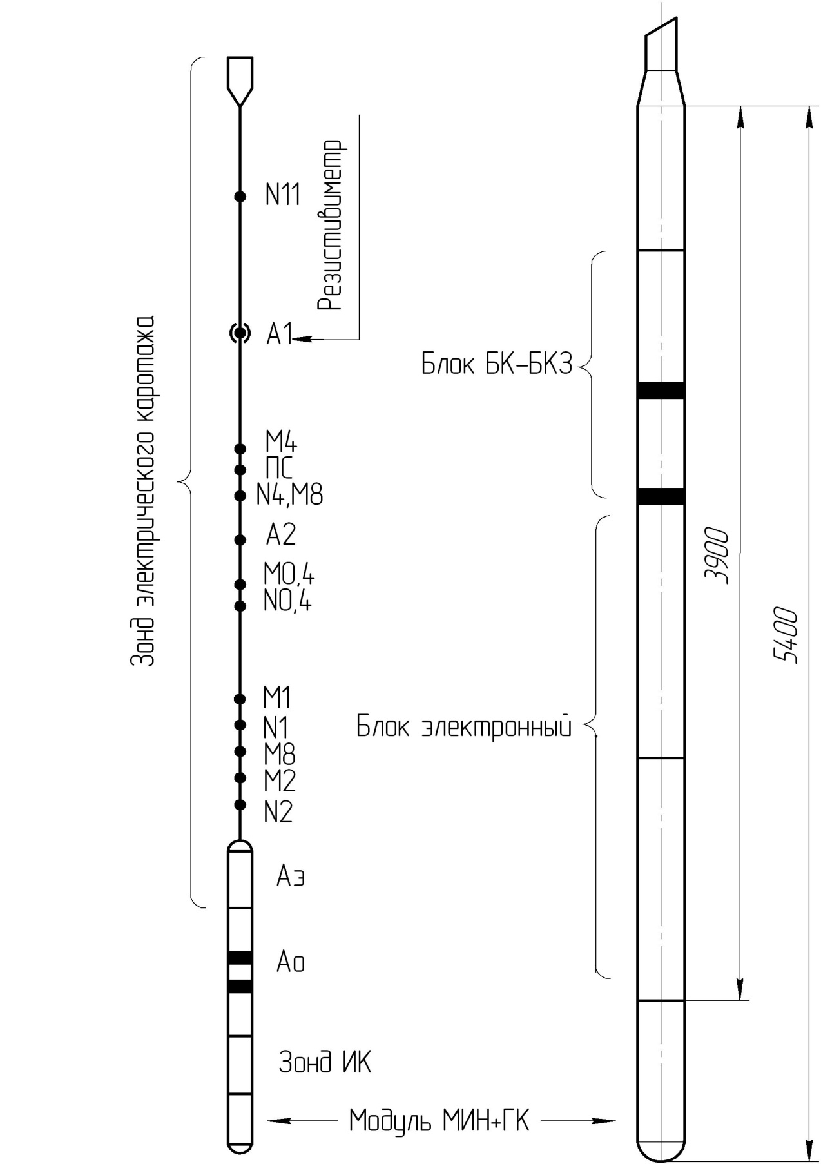

Рисунок 1.1 Компоновка прибора

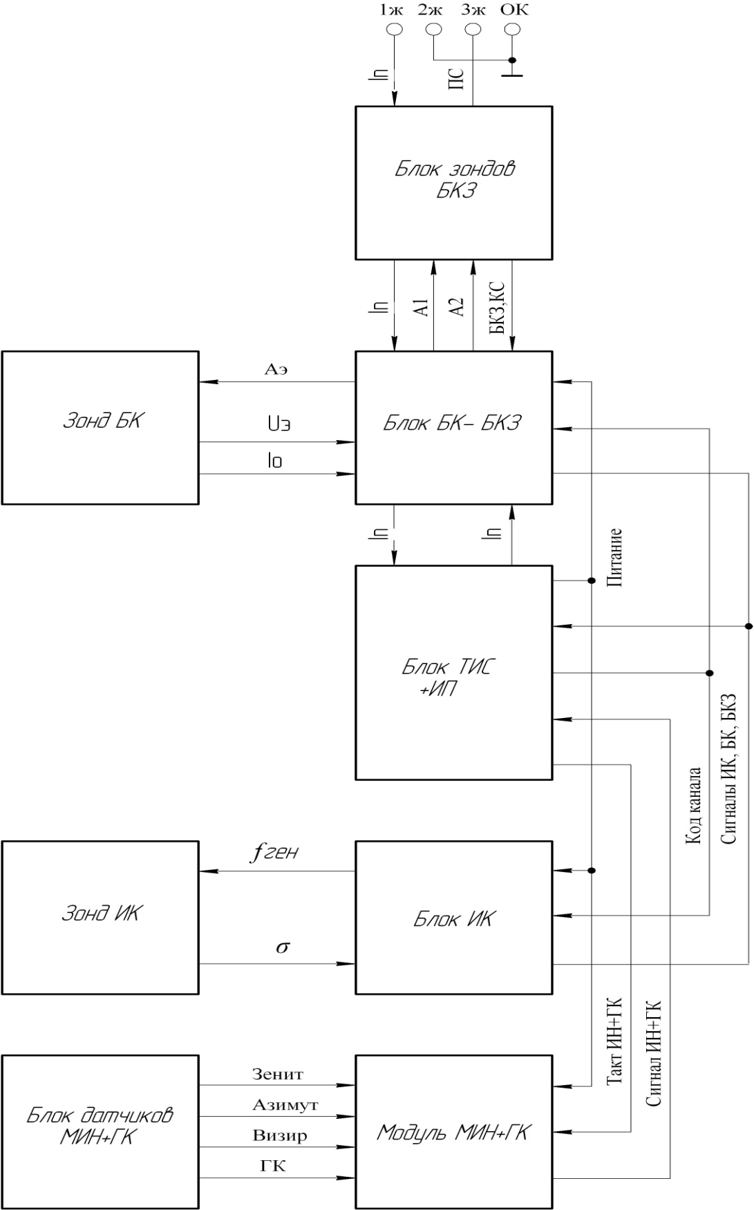

Рисунок 1.2 Функциональная схема прибора

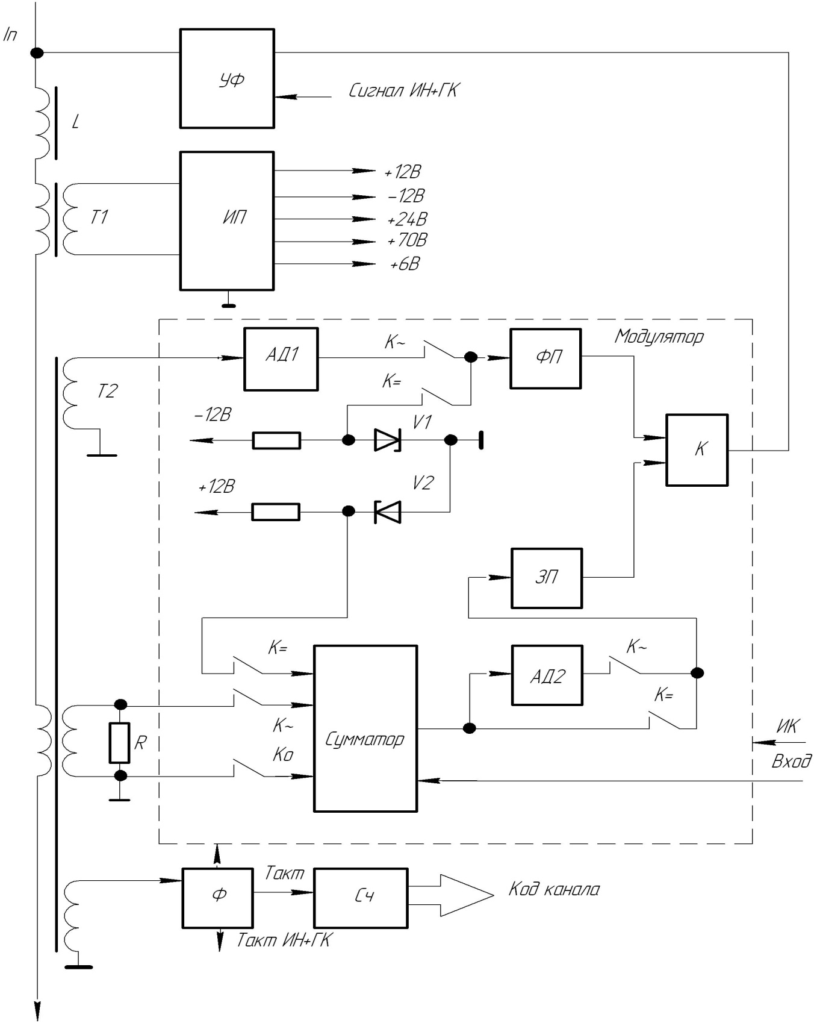

Рисунок 1.3 Функциональная схема блока ТИС

В состав модулятора, в свою очередь, входят сумматор, два амплитудных детектора АД1 и АД2, формирователь пилообразного напряжения ФП, компаратор К, запоминающее устройство ЗП, ключи К⁼, К∼, К₀, два источника опорного напряжения на стабилитронах V1
и V2. Прочие элементы носят вспомогательный характер и на функциональной схеме не показаны.
Схема работает следующим образом.
Ток питания прибора I_{П} 0,4А 400 Гц последовательно проходит через дроссель L, трансформатор питания Т1, трансформатор Т2 и далее через коммутируемые токовые электроды А1, А2, А_{Э} блока БК-БКЗ и породу на оплетку кабеля.
Выходные обмотки Т1 поступают на схему ИП, который вырабатывает стабилизированные уровни питания ±12В, +24В, +70В, +6В.
Уровень +70 В используется для питания усилительного каскада, с выхода которого на жилу кабеля поступают импульсы ВИМ-сигнала.
Уровень +24 В используется для питания высокочастотного генератора (50 кГц) зондовой установки ИК.
Уровни +12 В и –12 В используются для питания электронной схемы прибора.
Уровень +6 В используется для питания герконовых реле, которые осуществляют циклическую коммутацию токовых электродов.
С выходных обмоток Т2 синусоидальные напряжения поступают на модулятор и формирователь, который вырабатывает серии импульсов, синхронные с частотой тока питания, необходимые для управления модулятором, счётчиком и модулем МИН+ГК. Состояние счётчика определяет номер текущего канала, подключенного к входу блока ТИС.
Модулятор блока ТИС обеспечивает преобразование аналоговых сигналов, поочерёдно поступающих на вход, в широтно-модулированный (ШИМ) сигнал. При этом возможны следующие режимы преобразования.
Первый режим – преобразование сигнала напряжения переменного тока частотой 400 Гц, синхронного с током питания зондовых установок БК-БКЗ. В этом режиме сигнал, поступающий на вход модулятора, представляет собой фрагмент синусоидального напряжения длительностью в один период.
Начало и конец фрагмента расположены на максимальных значениях положительных полуволн. Преобразование напряжения в интервал времени основано на сравнении уровня напряжения на выходе запоминающего устройства с пилообразно изменяющимся напряжением на выходе формирователя ФП. Сравнение происходит с помощью компаратора К. При этом схема обеспечивает линейное преобразование амплитуды сигнала в интервал времени, причём коэффициент преобразования, а также начальное значение интервала, соответствующее нулевому уровню преобразуемого сигнала, не зависят от тока питания I_{п}.
Второй режим работы модулятора ТИС предназначен для преобразования сигнала напряжения постоянного тока (не связанного с током питания скважинного прибора). От
личие этого режима от описанного выше состоит в том, что на вход сумматора в качестве сигнала нулевого уровня подаётся напряжение не от обмотки Т2, а через ключ К⁼ от источника постоянного напряжения на V2. Напряжение питания цепи заряда конденсатора ФП в этом случае осуществляется через ключ К⁼ с опорного стабилитрона V1.
После прохождения ШИМ-сигналов БКЗ на модуль МИН+ГК поступает управляющая серия из семи тактовых импульсов «такт ИН+ГК», которые вместе с ответными информационными импульсами образуют семь ШИМ-каналов модуля.
Усилитель-формирователь преобразует сигналы ШИМ в сигналы ВИМ и посылает их в жилу кабеля. На регистратор ВИМ-каналы прибора приходят в порядке, указанном в табл. 1.3.
1.4.2.2. Функциональная схема блока БК-БКЗ.
Функциональная схема блока БК-БКЗ прибора приведена на рис. 1.4. Схема содержит трансформаторы Т1…Т10, коммутаторы К1, К2, К3, масштабные усилители У1, У2, логику управления.
Схема работает следующим образом.
Ток питания I_{П} поступает в блок БК-БКЗ через блок ТИС и проходит через первичную обмотку трансформатора Т10, коммутатор токовых электродов К1 и поступает на питание зондовой установки. Коммутатор К1 содержит три ключа и обеспечивает, соответственно три режима питания:
1) электрод А_{Э};
2) электрод А1;
3) электрод А2.
Управление коммутаторами осуществляется двоичным кодом с блока ТИС через дополнительную логику.
Коммутатор К2 подключает к входу У1 сигналы напряжения с измерительных трансформаторов, первичные обмотки которых подключены к соответствующим электродам зондовой установки, а также сигнал нулевого уровня и стандарт-сигналы Ст_{г} и Ст_{ч} с трансформатора Т10. Напряжение, пропорциональное току J₀ центрального электрода, выделяется на нагрузке R_{ЭКВ} трансформатора Т1.

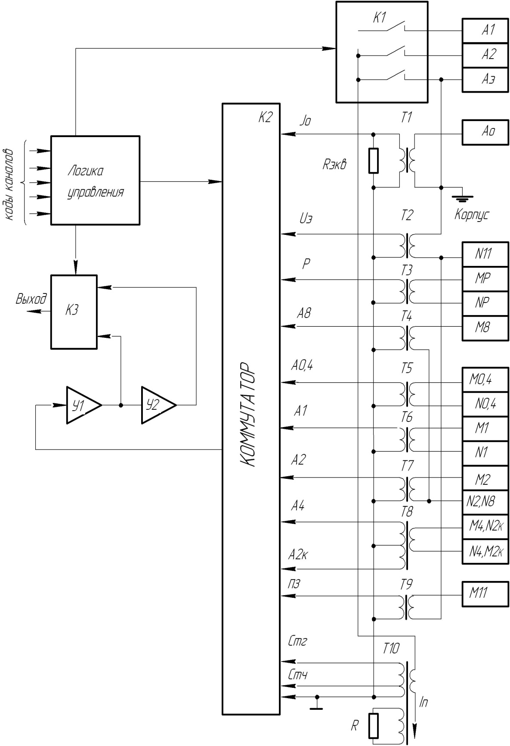

Рисунок 1.4 Функциональная схема блока БК-БКЗ
Посредством коммутатора К3 к выходу блока подключаются сигналы, прошедшие либо грубый (У1), либо чувствительный (каскадное включение У1 и У2) тракты усиления с соотношением коэффициентов 1:10.

Распределение каналов прибора К1А-723-МИН+ГК-Т

Таблица 1.3
№ ка-  нала | Зонд (параметр) | Обозна-  чение | Тракт  усил. | Значение  ст.-сигнала | Диапазон  измерения
0 | Ток питания | I₀ | - | - | 0,38…0,42 А
1 | 3И1 | И₁ | - | 100 мСм/м | 10…2500 мСм/м
2 | Ноль ИК | О₂ | - | - | -
3 | Стандарт ИК | С₃ | - | 100 мСм/м | -
4 | J₀БК | I₄ | ч | 4,4 мА | 0,01…22 мА
5 | J₀БК | I₅ | г | 44 мА | 0,1…220 мА
6 | U_{Э}БК | U₆ | ч | 0,44 В | 0,01…2,2 В
7 | U_{Э}БК | U₇ | г | 4,4 В | 0,1…22 В
8 | - | Д₈ | ч | - | -
9 | Стандарт БКЗ, БК | С₉ | г | 0,2 диап. гр. к. | -
10 | Резистивиметр | Р₁₀ | г | 1 Ом м | 0,05…5 Ом м
11 | А4.0М0.5N | А₁₁ | г | 1000 Ом м | 2…5000 Ом м
12 | А4.0М0.5N | A₁₂ | ч | 100 Ом м | 0,2…500 Ом м
13 | А8,0М1.0N | А₁₃ | г | 1000 Ом м | 2…5000 Ом м
14 | А8.0М1.0N | А₁₄ | ч | 1000 Ом м | 0,2…500 Ом м
15 | Ноль БКЗ, БК | О₁₅ | г | - | -
16 | Ноль БКЗ, БК | О₁₆ | ч | - | -
17 | А0.4М0.1N | А₁₇ | г | 200 Ом м | 1…1000 Ом м
18 | А0.4М0.1N | А₁₈ | ч | 20 Ом м | 0,2…100 Ом м
19 | А1.0М0.1N | А₁₉ | г | 1000 Ом м | 2…5000 Ом м
20 | А1.0М0.1N | А₂₀ | ч | 100 Ом м | 0,2…500 Ом м
21 | А2.0М0.5N | А₂₁ | г | 1000 Ом м | 2…5000 Ом м
22 | А2.0М0.5N | А₂₂ | ч | 100 Ом м | 0,2…500 Ом м
23 | N0.5М2.0А | А₂₃ | г | 1000 Ом м | 2…5000 Ом м
24 | N0.5М2.0А | А₂₄ | ч | 100 Ом м | 0,2…500 Ом м
25 | N11М0.5А | А₂₅ | г | 200 Ом м | 1…1000 Ом м
26 | N11М0.5А | А₂₆ | ч | 20 Ом м | 0,2…100 Ом м
27 | - | Д₂₇ | г | - | -
28 | Стандарт БКЗ, БК | С₂₈ | ч | 0,2 диап. ч.к. | -
29 | Ноль ИН | О₂₉ | - | - | -
30 | Стандарт ИН | С₃₀ | - | 0,5 диап. ИН | -
31 | Зенит | З₃₁ | - | 90° | 0…180°
32 | Азимут | А₃₂ | - | 180° | 0…360°
33 | Визир | В₃₃ | - | 180° | 0…360°
34 | Термометр | Т₃₄ | - | 60°С | 0…120°С
35 | ГК | G₃₅ |  | 100 имп. | 0…200 имп.
36 | Ноль ТИС | О₃₆ | - | - | -

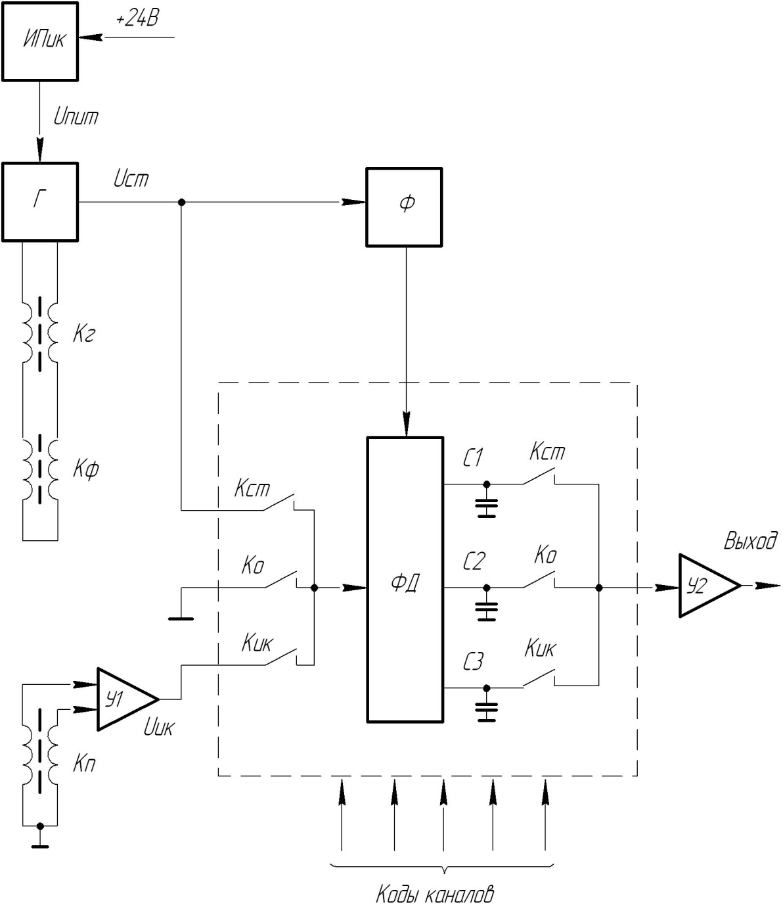

Рисунок 1.5 Функциональная схема блока ИК

1.4.2.3. Функциональная схема блока ИК.
Функциональная схема блока ИК прибора приведена на рис.1.5. Схема содержит генератор Г гармонических колебаний 50 кГц для питания излучающей (генераторной) катушки К_{Г} зонда. Питание генератора, в свою очередь, обеспечивается встроенным
источником стабилизированного напряжения постоянного тока ИП_{ИК}. Последовательно с генераторной включена фокусирующая катушка К_{Ф}, обеспечивающая компенсацию прямого поля с целью исключения его влияния на принимаемый сигнал. Сигнал с приёмной катушки К_{П} после усиления У1 поступает на ключ К_{ИК}. В соответствии с текущим кодом канала ключи К_{ИК}, К₀, К_{СТ} подключают на вход фазового детектора ФД либо сигнал зонда ИК, либо опорные сигналы калибровки. Работа фазочувствительного детектора ФД стробируется импульсами 50 кГц формирователя Ф, который обеспечивает совпадение по фазе сигналов управления ФД и детектируемого сигнала. Продетектированные сигналы зонда и калибровки запоминаются на конденсаторах С1, С2, С3, усиливаются У2 и в виде сигналов напряжения постоянного тока последовательно поступают на выход блока.
1.4.2.4. Функциональная схема модуля МИН+ГК.
Модуль МИН+ГК состоит из блока датчиков, электронного блока и блока ГК, расположенных на едином шасси и помещенных в защитный кожух. В верхней части модуля располагается стыковочный узел, состоящий из подпружиненного 10-контактного штепсельного разъема. При механическом свинчивании модуля МИН+ГК с остальной частью прибора происходит автоматическое соединение электрических цепей.
Блок датчиков обеспечивает определение пространственной ориентации модуля в магнитном и гравитационном полях Земли. Для этой цели он содержит три магнитометра и три акселерометра с осями чувствительности, расположенными по трем взаимно перпендикулярным осям. Эти оси определяют систему координат, связанную с корпусом модуля, причем одна из осей (ось Z) совпадает с осью корпуса скважинного прибора. Магнитометры измеряют проекции вектора напряженности магнитного поля Земли, а акселерометры - проекции вектора силы тяжести. Сигналы каждого измерителя проекций преобразуются в уровни постоянного напряжения, пропорциональные измеряемым величинам.
По показаниям этих датчиков можно также определить положение корпуса скважинного прибора относительно продольной оси. Это позволяет, при необходимости, определить угловое положение скважинного прибора относительно магнитного меридиана или апсидальной плоскости.
Функциональная схема блока датчиков представлена на рисунке 1.6. В ней можно выделить два измерительных канала - гравитационный и магнитный.
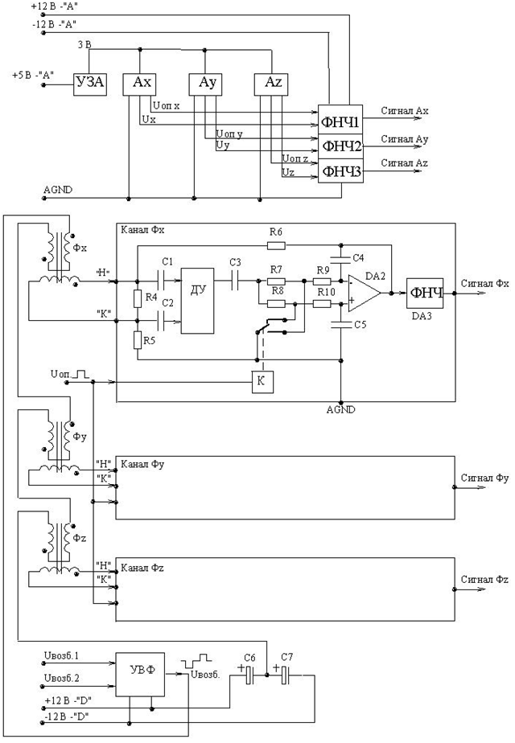

Рисунок 1.6 Функциональная схема блока датчиков
Гравитационный канал образуют три акселерометрических датчика Ах, Ау, Аz. Акселерометры в виде микросхем жестко закреплены на шасси прибора по трем взаимно
перпендикулярным осям. Для функционирования датчиков требуется большая скорость (≥ 2 мс) нарастания питающего напряжения 3В. Требуемая скорость подачи питания на акселерометры обеспечивается устройством запуска акселерометров УЗА на микросхемах 564ТЛ1 и МАХ884.
Выходной сигнал каждого датчика в зависимости от его ориентации изменяется на ±500 мВ относительно уровня опорного напряжения Uоп, равного 1,5 В. Этому значению Uоп соответствует нулевое значение измеряемой проекции. Для обеспечения нормальной шкалы преобразования в цифровой код требуемая амплитуда измерения сигналов должна быть 4,5 В относительно аналоговой земли AGND. Такая амплитуда обеспечивается фильтрами низкой частоты ФНЧ1, ФНЧ2, ФНЧ3. Фильтры содержат входной дифференциальный усилитель АМР02 и собственно фильтр низкой частоты на микросхеме ОР113. Фильтры собраны на печатной плате ФНЧ модуля. На этой же плате размещено запускающее устройство УЗА.
Магнитный канал измерения составляют три магниточувствительных датчика -феррозонда Фх, Фу, Фz с усилителем возбуждения УВФ и схемами преобразования сигнала УОС, одинаковыми для каждого феррозонда.
Противофазные импульсные последовательности Uвозб1 и Uвозб2 усилителем возбуждения феррозондов УВФ преобразуются в переменное напряжение ступенчатой формы с частотой 4,5 кГц. Последовательно соединенные обмотки возбуждения феррозондов одним концом подсоединяются к выходу УВФ, а другим - к емкостному делителю С6, С7. Такое включение позволяет исключить подмагничивание сердечников феррозондов постоянной составляющей тока возбуждения.
В зависимости от ориентации феррозонда относительно вектора напряженности геомагнитного поля в сигнальных обмотках индуцируется импульсное переменное напряжение. Это напряжение содержит большой спектр разного рода электрических колебаний. В этом спектре выделяются три основные частотные группы: сигнал с частотой возбуждения феррозондов, информационный сигнал с удвоенной по сравнению с возбуждением частотой и высокочастотные наводки от емкостных связей в соединительных проводах. Уровень высокочастотных помех существенно уменьшается нагрузочным резистором R4. Влияние помех от частоты возбуждения снижается дифференциальным усилителем ДУ, к входам которого через конденсаторы С1 и С2 подключаются концы сигнальных обмоток. Выходной сигнал ДУ, очищенный от наводок, преобразуется в постоянное напряжение фазочувствительным выпрямителем на операционном усилителе DА2 с резисторами R7...R10 и конденсаторами С4, С5. Выпрямление происходит за счет коммутации резисторов входной цепи DА2 электронным переключателем К. Коммутация осуществляется сигналом Uоп с частотой в два раза выше частоты возбуждения.
Операционный усилитель DА2 включен по схеме дифференциального интегратора. Его выходное напряжение через резистор R6 в виде постоянного тока возвращается в сигнальную обмотку. Ток обратной связи вызывает такое подмагничивание сердечников феррозондов, при котором компенсируется подмагничивание от входной величины - земного магнетизма. Выходной сигнал феррозонда становится равным нулю, а вызывающее уравновешивающий ток выходное напряжение интегратора всегда пропорционально проекции вектора магнитного поля Земли на продольную ось датчика.
Каналы преобразования сигналов двух других феррозондов полностью аналогичны вышеописанному. Окончательное формирование аналоговых сигналов магнитного измерительного канала осуществляется фильтрами низкой частоты ФНЧ с частотой среза амплитудной характеристики около 10 Гц. В канале магнитных измерений в качестве феррозондов использованы магниточувствительные датчики ИД-6 инклинометра ИМММ 73-120/60. В этом же канале дифференциальный усилитель ДУ реализован на измерительном усилителе АМР02, интегратор и ФНЧ - на операционных усилителях ОР113, а ключевым элементом К служит аналоговый коммутатор ADG419.
Все каналы преобразования реализованы по одинаковой схеме на печатных платах усилителя обратной связи УОС модуля.
Прием аналоговых сигналов блока датчиков и преобразование их в цифровую форму осуществляется электронным блоком модуля МИН+ГК, функциональная схема которого изображена на рисунке 1.7.
Модуль запитывается постоянными напряжениями ±12В относительно общего провода. Стабилизаторы напряжения CH1- CH3 формируют напряжения ±9В и +5В, питающие схемы электронного блока и блока датчиков.
Электронный блок состоит из мультиплексора аналоговых сигналов MUX, аналого-цифрового преобразователя АЦП и контролера скважного прибора КС. Контролер скважного прибора разделен на два блока. Первый блок управляет коммутацией аналоговых сигналов на выходе мультиплексора, управляет и считывает данные из АЦП, опрашивает датчик температуры. Второй блок отвечает за прием команд и передачу данных в нужном протоколе.
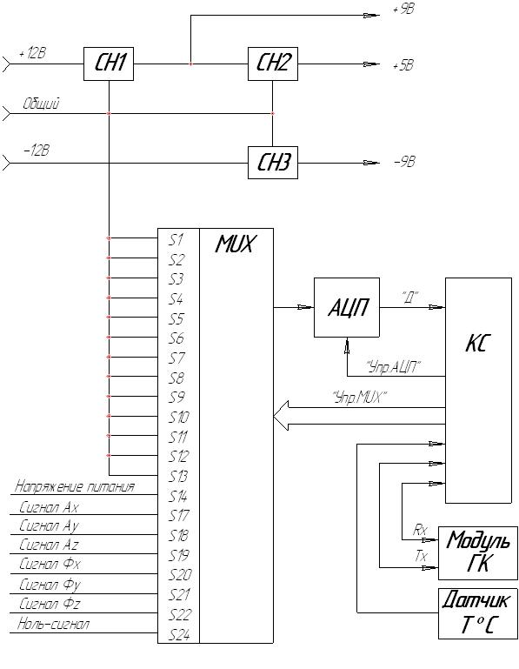

Рисунок 1.7 Функциональная схема электронного блока и ГК

ВИМ-циклограмма каналов инклинометра показана на рисунке 1.8.
После паузы, длительностью 72,5 мс (обусловленной передачей остальных каналов прибора) от блока ТИС на модуль инклинометра поступают семь (по числу его каналов) тактовых импульсов КМОП – логики +12В с интервалами Т между импульсами, равными 2500±30 мкс. Стабильность Т определяется стабильностью частоты тока каротажного генератора, питающего прибор. Наличие паузы 72.5 мс служит маркером, определяющим номера каналов инклинометра.
В 29-м канале цикла (1-м канале инклинометра) передается начальный (нулевой) интервал τ1 , именуемый «нуль-сигнал инклинометра», равный нулевому значению передаваемых в последующих каналах параметров. Т.е., τ1 является частью интервалов τ2 … τ6 , а значение передаваемого параметра есть приращение к нему. Величина τ1 должна составлять 160…180 мкс.
Таким образом, на 1- м контакте разъема спустя τ1 после первого тактового импульса должен появиться информационный импульс первого канала.
Во 30-м канале цикла (2-м канале инклинометра) передается интервал τ2 , именуемый «стандарт-сигнал инклинометра» и соответствующий определенной точке (например, середине) диапазона каждого из передаваемых по каналам 3…7 параметров.
Максимальное значение интервала τmax ограничено значением 2050 мкс, следовательно, для этого случая

τ2 = τ1 + (τmax - τ1 )/2.

При τ1 = 170 мкс получим τ2 =1110 мкс. Спустя τ2 от второго тактового импульса на 1-м контакте разъема должен иметь место информационный импульс второго канала.
Далее следуют 3,4,5,6,7 каналы инклинометра, причем при настройке инклинометра должно быть обеспечено совпадение середины шкалы параметров в 3…7 каналах со стандарт – сигналом τ2 (имея в виду, что в состав временных интервалов всех каналов входит начальный интервал τ1 , а информативный сигнал изменяется в диапазоне от τ1 до τmax ), т.е.:
- значение зенита 90° (при диапазоне 180°) должно давать τ3 = τ2 = 1110 мкс;
- значение азимута 180° (при диапазоне 360°) должно давать τ4 = τ2 = =1110 мкс;
- значение визира 180° (при диапазоне 360°) должно давать τ5 = τ2 = =1110 мкс;
- значение температуры 60°(при диапазоне 120°) должно давать τ5 =τ2 = =1110 мкс;
После прохождения 6- канала наступает пауза (72.5 мс), затем цикл повторяется.

Каналы инклинометра
29- канал 30- канал 31 - канал 35 -й канал

тактовый
τ1 τ2 τ3 τ7

сигнал

инклинометра

суммарный ВИМ – сигнал

Рисунок 1.8 ВИМ-циклограмма передачи данных инклинометра.

1.5 Средства контроля, инструмент и принадлежности

1.5.1 Перечень приборов и оборудования, применяемых для контроля работоспособности прибора, приводится в таблице 1.4.

Таблица 1.4
Наименование, тип | ГОСТ, ТУ | Требуемые характеристики
Прибор измерительный комбинированный Ц4360 | ГОСТ 10374 | Диапазон измерения постоянного и переменного тока 0 – 0,5 А
Мегаомметр Е6-4А | ГОСТ 23706 | Испытательное напряжение 500 В
Каротажный генератор «Актор» | ГИК 1.12.00.00РЭ | Выходное напряжение до 300 В; ток нагрузки до 0,5 А
Каротажный регистратор «Вулкан» | ГИК 1.06.00.00РЭ | Возможность приёма сигнала ВИМ
Компьютер | - | Программа «Reistration 3.0»
Источник питания Б5-44 | 3.233.219 ТУ | Выходное напряжение 0 – 30 В; ток нагрузки до 2 А
Магазины сопротивлений Р4830/2 | ГОСТ 23737 | 0,1 – 99999,9 Ом
Кабель КГ3-60-150 | ТУ16.К09-108-99 | Длина 2000 – 6000 м
Кондуктомер АНИОН 7020 | ИНФА.421522.001 ТУ | Диапазон измерения ρ_{с} 0,05–5Ом·м
Имитатор УЭП | АЯЖ 5.174.006 ТУ | 0 – 2500 мСм/м
Установка поверочная инклинометрическая УПИ-1 | АЯЖ 2.860.025 ТУ | Зенит ±180˚; азимут 0-360˚;  визир 0-360˚
Установка калибровки аппаратуры гамма-каротажа УКГК-2 | ТУ 50-88-75 | Мощность экспозиционной дозы не менее 500 мкР/ч на расстоянии 500 мм от источника до детектора.

1.5.2 Допускается применение приборов и оборудования других типов с аналогичными характеристиками.

1.5.3 Инструменты и принадлежности для выполнения работ по техническому обслуживанию и текущему ремонту поставляются согласно ведомости ЗИП.

1.6 Маркировка

1.6.1 Маркировка выполняется гравировкой или ударным способом на охранном кожухе прибора.
В маркировке прибора указывается:
- шифр прибора;
- заводской номер прибора;
- дата изготовления прибора;
- изготовитель.
1.6.2 В маркировке ящиков указывается:
- шифр прибора:
- масса брутто и нетто грузового места в килограммах;
- грузополучатель и пункт назначения;
- грузоотправитель и пункт отправления.
Ставятся обозначения:
- «верх»;
- «хрупкое, осторожно»;
- «беречь от влаги».

1.7 Консервация и упаковка

1.7.1 Упаковка прибора производится в соответствии с требованиями ГОСТ 26116.
1.7.2 Прибор перед упаковкой подвергается временной противокоррозионной защите по ГОСТ 9.014 вариант В3-4 группа изделий II. Срок временной противокоррозионной защиты прибора без переконсервации не менее 3 лет.
Вариант внутренней упаковки ВУ-1.
1.7.3 Эксплуатационная документация упаковывается в пакет из полиэтиленовой пленки толщиной не менее 0,1 мм по ГОСТ 10354 и укладывается в один из ящиков.

2 Использование по назначению

2.1 Эксплуатационные ограничения

2.1.1 При проведении проверок и работе в скважине запрещается включать прибор без кабеля либо его эквивалента, а также с кабелем (эквивалентом) длиной менее 2000 м.
2.1.2 Датчики инклинометра имеют хрупкие детали из кремния, поэтому удар модуля о твердую поверхность может привести к повреждению датчиков, особенно при выключенном питании.

2.2 Указания мер безопасности

2.2.1 При проверке, эксплуатации, испытаниях и калибровке прибора необходимо выполнять требования:
1) ГОСТ 12.2.003 Оборудование производственное. Общие требования безопасности;
2) «Правил безопасности в нефтяной и газовой промышленности» ПБ 08-624-03 №4812 от 20.06.03 г;
3) «Межотраслевых правил по охране труда (правил безопасности) при эксплуатации электроустановок» ПОТ РМ-016-2001.
2.2.2 Перед проведением указанных работ необходимо:
- заземлить наземную аппаратуру. Сопротивление заземления должно быть не более 4 Ом;
- обеспечить необходимое качество изоляции соединительных проводов.
2.2.3 Прибор обладает повышенной опасностью со стороны цепей стабилизированного переменного тока. Источником опасности являются клеммы «1ж», 2»ж», «ОК» на регистраторе, коллектор лебёдки, кабельный наконечник, корпус прибора.
Запрещается при включенном источнике тока:
- подсоединять и отсоединять прибор от кабеля или его эквивалента;
- подсоединять и отсоединять провода на коллекторе и клеммах регистратора.

2.3 Подготовка прибора к использованию

2.3.1 Подготовка прибора после получения потребителем.
2.3.1.1 Извлечь прибор из ящиков.
2.3.1.2 Визуально проверить отсутствие механических повреждений корпусов прибора, зонда БКЗ, модуля МИН+ГК.
2.3.1.3 Снять защитные колпаки. Убедиться в отсутствии механических повреждений разъёмов и влаги на контактах.
2.3.1.4 Снять с помощью ветоши защитную противокоррозионную смазку с прибора.
2.3.2 Проверка работоспособности прибора.
2.3.2.1 При проверке работоспособности применяются средства контроля, инструмент и принадлежности, указанные в разделе 1.5. При применении иного оборудования и программного обеспечения, подключение и порядок работы определяются соответствующими руководствами и техническими описаниями.
2.3.2.2 Произвести сборку прибора без зонда БКЗ. Собрать схему согласно Приложению А.
Схема вспомогательного пульта для опробования и последующей проверки метрологических характеристик каналов БК-БКЗ прибора приведена в Приложении Б. Пульт содержит эквивалент каротажного кабеля, разъём для подсоединения (вместо блока зондов) к скважинному прибору и набор переключателей, обеспечивающих подключение канала выбранного зонда к задатчику сигналов на образцовых магазинах сопротивлений R1…R5. Магазины следует подсоединять проводами с сечением не менее 2 мм², возможно меньшей длины.
2.3.2.3 В программе «Registration 3.0» произвести подключение регистратора «Вулкан» и загрузку планшета «К1А-723-МИН+ГК».
2.3.2.4 Включить прибор, для чего с помощью источника «Актор» набрать номинальный ток питания I_{П} прибора 0,4 А 400 Гц, контролируя его значение по амперметру.
2.3.2.5. В режиме «Регистратор/ Осциллограф» отрегулировать уровень дискриминации сигнала от помех.
2.3.2.6 Перейти в режим регистрации по времени и убедиться в устойчивой работе прибора и соответствии показаний амперметра индикации тока на мониторе.
2.3.2.7 Выборочно задавая значения измеряемых параметров по таблицам Приложений В – Д, убедиться в соответствии регистрируемых величин заданным.
2.3.2.8 Показания каналов инклинометра должны соответствовать пространственному положению прибора.
2.3.2.9 Показания канала ГК должны соответствовать естественному фону.

2.4 Использование прибора

2.4.1 Подготовка прибора к работе в скважине.
2.4.1.1 Снять со стыковочных узлов защитные колпаки. Разъемы и уплотнительные кольца должны быть сухими, чистыми и не иметь повреждений. При необходимости следует протереть их сухой тканью, а при наличии на уплотнительных кольцах повреждений
кольца следует заменить. Смазать уплотнительные кольца тонким слоем смазки ЦИАТИМ-2001 или касторовым маслом и собрать прибор согласно компоновке рис. 1.1.
2.4.1.2 Установить на разъеме стыковочного узла зонда БКЗ с кабельной головкой все три контакта и пристыковать кабельную головку.
Определить номера жил кабеля можно с помощью омметра, измеряя их сопротивление на коллекторе относительно ОК. Если пристыкованный прибор установлен на изоляционных подставках, то 1-я и 3-я жилы имеют по отношению к ОК бесконечно большое сопротивление. 2-я жила соединена с ОК в кабельной головке зонда БКЗ, поэтому омметр покажет ≈сопротивление жилы кабеля. Первую жилу можно определить, кратковременно замыкая ОК (кабельную головку) с корпусом прибора (А_{Э}), либо токовыми электродами А1, А2. Аналогично можно определить 3-ю жилу, кратковременно замыкая электрод ПС с ОК.
2.4.1.3 Опустить прибор (кабельную головку) на уровень устья скважины.
2.4.2 Порядок работы в скважине.
2.4.2.1 Произвести соединения согласно схеме Приложения Е.
2.4.2.2 Запустить программу «Registration 3.0». Выполнить следующие операции:
- в меню «Регистратор» произвести подключение регистратора «Вулкан»;
- в меню «Планшет» загрузить планшет «Приборы ЭК/К1А-723-МИН+ГК»;
- в планшете ввести точки записи зондами прибора согласно таблице 2.1;
- в меню «Регистратор» произвести установку начальной глубины.

Точки записи зондов прибора К1А-723-МИН+ГК

Таблица 2.1
Зонд | Точка записи  (расстояние от кабельной головки)
A8.0M1.0N | 15,50 м
A4.0M0.5N | 11,25 м
A2.0M0.5N | 15,75 м
N0.5M2.0A | 11,25 м
A1.0M0.1N | 14,55 м
A0.4M0.1N | 13,95 м
N11M0.5A | 13,25 м
Резистивиметр | 7,00 м
БК | 18,68 м
ИК | 20,67 м
ПС | 11,25 м
Зенит | 23,13 м
Азимут | 23,13 м
Визир | 23,13 м
ГК | 22,60

2.4.2.3 Опустить прибор в скважину в интервал исследований. Прибор должен находиться в скважинной жидкости. При этом также можно определить на коллекторе нумерацию жил:
- 2-я жила будет иметь наименьшее сопротивление относительно ОК;
- 3-я жила будет иметь наибольшее сопротивление относительно ОК;
- сопротивление 1-й жилы относительно ОК будет иметь промежуточное между 2-й и 3-й жилами значение.
2.4.2.4 Нажать кнопку «Старт». Набрать стабилизированный ток I_{П} 0,4 А 400 Гц на генераторе «Актор», контролируя его значение по монитору, тем самым включив прибор в режим измерения.
При нарушении устойчивого приема сигнала уточнить уровень дискриминации от помех в режиме «Регистратор/Осциллограф».
2.4.2.5 Произвести на подъеме запись. Для записи файла нажать кнопку «Старт записи». При движении прибора по стволу скважины по каротажной диаграмме зонда ИК проверить положение нулевой линии по реперному пласту. При необходимости можно откорректировать показания зонда ИК введением смещения в формулу регистрации и сделать повтор, либо откорректировать запись в редакторе.
2.4.2.6 После окончания записи нажать «Стоп записи» или «Стоп». Файл сохранится на носителе.
2.4.2.7 Выключить прибор, снизив I_{П} до нуля.
2.4.2.8 Поднять прибор до устья скважины.

2.5 Действия в экстремальных условиях

2.5.1 При отсутствии сигнала от прибора выключить прибор, снизив I_{П} до нуля, и извлечь прибор из скважины.

3 Техническое обслуживание

3.1 Техническое обслуживание после работы в скважине

3.1.1 Извлечь прибор из скважины, промыть его от остатков породы и раствора струей воды и протереть ветошью.
3.1.2 Если это необходимо для транспортировки, расстыковать прибор на блок зондов БКЗ, блок БК-БКЗ, блок ТИС+ИК, модуль МИН+ГК и закрыть их герметичными колпаками и заглушками.

3.2 Проверка технического состояния

3.2.1 Операции проверки и оборудование.
Перечень и последовательность операций проверки технического состояния прибора указан в таблице 3.1. В случае получения отрицательного результата при проведении любой из операций, прибор считается не прошедшим проверку и подлежит ремонту.

Таблица 3.1
№  п/п | Наименование операции | Номер пункта методики проверки
1 | Внешний осмотр | 3.2.3.1
2 | Опробование | 3.2.3.2
3 | Проверка метрологических характеристик каналов зондов БКЗ и КС | 3.2.3.3
4 | Проверка метрологических характеристик канала зонда БК | 3.2.3.4
5 | Проверка метрологических характеристик канала резистивиметра | 3.2.3.5
6 | Проверка метрологических характеристик канала зонда ИК | 3.2.3.7
7 | Проверка метрологических характеристик канала зонда ПС | 3.2.3.8
8 | Проверка метрологических характеристик каналов зондов инклинометра и ГК | 3.2.3.9

Перечень приборов и оборудования, применяемых при проверке, указан в разделе 1.5.
3.2.2 Условия проведения проверки и подготовка к ней.
Проверка технического состояния проводится в нормальных условиях окружающей среды по ГОСТ 15150.
Расстояние от скважинного прибора до металлических предметов (приборов, стендов, железобетонных перекрытий и пр.) должно быть не менее 1,5 м.
Перед проведением операций проверки 2 – 7 должны быть выполнены следующие подготовительные работы:
- собрана соответствующая проверочная схема с выполнением необходимых заземлений приборов и оборудования;

- включены, прогреты и настроены измерительные приборы и оборудование согласно распространяющимся на них инструкциям по подготовке к работе и проведению измерений;
- до начала операции проверки выдержать скважинный прибор в работающем состоянии не менее 15 минут.

3.2.3 Проведение проверки.

3.2.3.1 Внешний осмотр.
Комплектность, маркировка и внешний вид прибора должны соответствовать требованиям руководства по эксплуатации. Корпуса, разъёмы, уплотнения, электроды, изоляция не должны иметь механических повреждений.
3.2.3.2 Опробование.
Выполнить п. 2.3.2.

3.2.3.3 Проверка метрологических характеристик каналов зондов БКЗ, КС.
Проверку диапазонов измерения и значений основной погрешности измерения кажущегося УЭС пород по каналам зондов БКЗ и КС следует проводить по схеме Приложения А путем установки на магазинах R1…R6 значений сопротивлений согласно Приложению В. Показания должны находиться в пределах, указанных в таблице для соответствующих значений кажущегося УЭС.
3.2.3.4 Проверка метрологических характеристик канала зонда БК.
Проверку диапазона измерения и значений основной погрешности измерения кажущегося УЭС пород по каналу зонда БК следует проводить по схеме Приложения А путем установки на магазинах R1…R6 значений сопротивлений согласно Приложению Г. Показания должны находиться в пределах, указанных в таблице для соответствующих значений кажущегося УЭС.
3.2.3.5 Проверка метрологических характеристик канала резистивиметра.
Проверку диапазона измерения и значений основной погрешности измерения УЭС скважинной жидкости по каналу резистивиметра следует проводить по схеме Приложения А путем установки на магазинах R1…R6 значений сопротивлений согласно Приложению В. Показания должны находиться в пределах, указанных в таблице для соответствующих значений УЭС.
3.2.3.6 Уточнение коэффициента канала резистивиметра в формуле регистрации.
Из-за особенностей конструкции реальные характеристики датчика резистивиметра могут несколько отличаться от расчетных. До начала эксплуатации следует уточнить значение коэффициента канала резистивиметра (К_{Р}) в формуле расчета показаний по соответствующему алгоритму.
Уточнение следует выполнять по схеме Приложения Ж. Металлическая ёмкость для раствора должна иметь размеры не менее 800×800×800 мм.
Контролируя УЭС образцовым кондуктомером, приготовить четыре раствора хлористого натрия в дистиллированной воде с удельным электрическим сопротивлением:
1) 4,5…5,5 Ом·м (0,712г/л);
2) 2,0…3,5 Ом·м (1,23г/л);
3) 1,3…1,5 Ом·м (4,7г/л);
4) 0,33…0,055 Ом·м (460 г/л).
Приготовленные растворы выдержать в течение 24 ч. в помещении при нормальных условиях.
Поместить датчик образцового кондуктомера и резистивиметр прибора в емкость с первым раствором. Для установки термического равновесия датчик кондуктомера и резистивиметр выдержать в растворе не менее 15 мин.
Определить поправочный коэффициент по формуле:
а = ρ_{о}/ρ_{х},
где ρ_{о}- удельное сопротивление раствора, измеренное образцовым кондуктомером, Ом·м;
ρ_{х} – удельное сопротивление раствора, измеренное прибором, Ом·м.
Аналогично определить значения коэффициента резистивиметра в остальных трех растворах. В качестве истинного значения поправочного коэффициента полагать среднее арифметическое полученных четырех значений.
Умножить существующий введенный по умолчанию коэффициент канала резистивиметра К_{Р}' на поправочный коэффициент а:
К_{Р} = а· К_{Р}', м.
Результат ввести в формулу регистрации.
3.2.3.7 Проверка метрологических характеристик канала зонда ИК.
Проверку диапазона измерения и значений основной погрешности измерения УЭП пород по каналу зонда ИК следует проводить по схеме Приложения А. Установить тест-катушку на пластиковый корпус прибора на точку максимального сигнала зонда ИК (ориентировочно в зону генераторной катушки). Задать значения УЭП согласно Приложению Д, устанавливая на магазинах R1…R6 соответствующие значения сопротивлений. Показания должны находиться в пределах, указанных в таблице.
3.2.3.8 Проверка метрологических характеристик канала зонда ПС.
Проверку диапазона измерений и значений основной погрешности измерения потенциала самопроизвольной поляризации следует выполнять по схеме Приложения А. Проверка заключается в установке с источника напряжения постоянного тока трёх уровней сигнала: -0,5 В, 0 B, +0,5 B.
Регистрируемые показания должны соответственно находиться в пределах:

(-0,51…-0,49) В;
(-0,01…+0,01) В;
(+0,49…+0,51) В.
3.2.3.9 Проверка метрологических характеристик зондов инклинометра и ГК.
Проверка метрологических характеристик инклинометра производится в поверочных установках, позволяющих ориентировать скважинный прибор по азимутальному и зенитному углам и углу вращения прибора вокруг продольной оси (визирный или апсидальный угол). Предпочтительно для проверки использовать поверочную установку типа УПИ-1, обеспечивающую максимальное приближение магнитометров скважинного прибора к точке пересечения осей вращения установки. В этом случае снижаются требования к неоднородности магнитного поля в месте калибровки.
Использование поверочных установок других типов возможно в помещениях, в которых магнитометры при всех эволюциях скважинного прибора находились бы в магнитном поле с неоднородностью не более ±0,2°. Кроме того, эти поверочные установки должны обеспечивать возможность вращения скважинного прибора вокруг продольной оси.
Для проверки необходимо отсоединить модуль от комплексного прибора К1А-723-МИН+ГК-Т, закрепить его в зажимном узле поверочной установки и подсоединить к прибору с помощью прилагаемого технологического кабеля.
3.2.3.9.1 Определение основной погрешности канала измерения угла положения корпуса скважинного прибора относительно апсидальной плоскости.
Установить зенитный угол 90° и повернуть прибор в нулевое положение по шкале визирных углов. Произвести измерение визирного угла. Обнулить первое измерение.
Вращением прибора вокруг продольной оси последовательно установить по шкале поверочной установки углы 30, 60, 90, ... 360°. Снять показания прибора.
Повторить операции проверки визирных углов при зенитных углах 1°, 3° и 6°.
Все измерения произвести четырехкратно. За оценку основной погрешности измерения визирных углов относительно апсидальной плоскости в каждой точке следует принимать максимальное отклонение. Если эта величина при любых зенитных углах превысит предел основной погрешности канала визирного угла (табл. 1.1), инклинометр считать непригодным к эксплуатации.

3.2.3.9.2 Определение основной погрешности измерения зенитного угла.
Войти в программу. На зенитном угле 90° измерить величину визирного угла и обнулить это первое показание.
Установить по шкале установки зенитный угол 1°. Зафиксировать шкалу зенитных углов. Поворачивая скважинный прибор вокруг продольной оси, измерить величину зенитного угла при значениях визирного угла (0, 60, 120,....360) ° ±1° и зафиксировать показания.
Повторить операции для зенитных углов 15, 30, ...105, 120°.
За оценку основной погрешности измерения зенитных углов в каждой точке следует принимать максимальное отклонение измеренной величины. Если отклонение при любых зенитных углах превысит предел основной погрешности измерения зенитного угла (табл. 1.1), инклинометр считать непригодным к эксплуатации.
3.2.3.9.3 Определение основной погрешности измерения азимутальных углов.
Установить зенитный угол 90° и повернуть прибор в нулевое положение по шкале визирных углов. Войти в программу и произвести измерение визирного угла. Обнулить первое измерение.
Установить по шкале установки зенитный угол 1°. По шкале азимутальных углов установить нулевое значение азимута и зафиксировать это положение. Поворачивая скважинный прибор вокруг продольной оси, измерить величину азимута при значениях визирного угла (0, 60, 120,....360)° ±1° и зафиксировать показания.
Повторить операции для азимутальных углов 45, 90, ...315, 360°.
Повторить измерения для зенитных углов 3, 10 и 90°.
За оценку основной погрешности по каналу азимутальных углов в каждой точке следует принимать максимальное значение отклонения. Если эта величина при любых зенитных углах превысит предел основной погрешности канала измерения азимута (табл. 1.1), инклинометр считать непригодным к эксплуатации.
Примечание. График зависимости основной абсолютной погрешности при измерении азимута и угла ориентации прибора относительно апсидальной плоскости от величины зенитного угла приведен в приложении З.
3.2.3.9.4 Контроль метрологических параметров канала ГК выполняется на установке для калибровки аппаратуры гамма-каротажа УКГК-2 ТУ 50-88-75.
При проведении проверки должны отсутствовать вибрация, электрические и магнитные поля, влияющие на результаты калибровки, и соблюдаться нормальные климатические условия.
Проверка.
Поместить прибор с модулем ГК в поверочную установку УКГК так, чтобы середина детектора модуля ГК находилась против коллиматора установки.
Включить аппаратуру.
Снять среднее показание прибора в цифровом коде из 100 измерений соответствующих естественному радиационному фону.
Задать последовательно мощность экспозиционной дозы гамма-излучения (Р_{Д}) в пяти контрольных точках (для установки УКГК):
6,3 мкР/ч с расстояния 4000 мм от источника до детектора;
10,9 мкР/ч с расстояния 3000 мм от источника до детектора;
24,8 мкР/ч с расстояния 2000 мм от источника до детектора;
104,3 мкР/ч с расстояния 1000 мм от источника до детектора;
470,7 мкР/ч с расстояния 500 мм от источника до детектора.
Снять среднее показание прибора в цифровом коде из 100 измерений в каждой контрольной точке.
Вычесть из каждого j-го показания в i-ой контрольной точке среднеарифметическое значение естественного радиационного фона. Определить измеренные значения мощности экспозиционной дозы по формуле:
Р_{изм} = А*N + В, мкР/ч,
где А и В - коэффициенты, установленные в результате предварительной градуировки прибора;
N = N_{изм} - N_{фон} цифровое значение показаний прибора без естественного фона.
3.2.3.9.5 Значение относительной погрешности измерений канала ГК в каждой i-той контрольной точке определить по формуле:
$\overset{}{δ}=\left[{\left(P_{\text{изм}\text{.}j}−P_{Д\text{.}j}\right)}/{P_{Д\text{.}j}}\right]∗\text{100}$%
где Р_{изм.j} - измеренное значение МЭД,
Р_{Д.j} - действительное значение МЭД в i-той точке.
Относительная погрешность измерения МЭД в каждой из контрольных точек не должна превышать ± 15 %.

3.3 Текущий ремонт

3.3.1 Некоторые возможные эксплуатационные неисправности и способы их устранения приведены в таблице 3.1.

Таблица 3.1
Наименование неисправности, внешнее проявление | Вероятная причина | Способ устранения
Не набирается ток питания при нахождении прибора в скважинной жидкости. | Обрыв 1-й жилы либо цепи прохождения тока в приборе. | Прозвонить 1-ю жилу и цепь «1 ж – А_{Э}, А1, А2» в приборе. Устранить обрыв.
Не набирается напряжение на выходе генератора при наборе тока питания прибора. | Замыкание цепи прохождения тока на ОК в 1-й жиле, зонде БКЗ, приборе | Прозвонить цепь 1-й жилы на ОК. Устранить замыкание.
Отсутствие устойчивого приема сигнала и регистрации данных. | Повреждение 1-й жилы кабеля или коллектора.  Неправильная установка уровня дискриминации сигнала от помех в регистраторе.  Неисправность выходного каскада. | Устранить повреждение  жилы  Отрегулировать уровень дискриминации от помех в регистраторе.  Отремонтировать выходной каскад.

3.3.2 Порядок разборки и сборки прибора
Работы по разборке и сборке прибора при его ремонте должны выполняться в чистом и сухом помещении при комнатной температуре.
3.3.2.1 Прибор имеет три унифицированных стыковочных узла (СУ) 1, 5 и 13 (см. рис. 3.1), позволяющих разобрать прибор на четыре части:
- зонд БКЗ;
- блок БК-БКЗ;
- блок электронный;
- модуль МИН+ГК.
Конструкция СУ, его внутренняя (ВСУ) и наружная (НСУ) части показаны на рис. 3.2 и рис. 3.3.
Общий принцип расстыковки-стыковки узлов следующий.
НСУ удерживается за кожух в тисках, трубным или цепным ключом. Гайка ВСУ вращается радиусным ключом против часовой стрелки до полной расстыковки блоков. При
этом, рекомендуется удерживать корпус ВСУ радиусным либо трубным ключом в противоположном направлении от вращения.

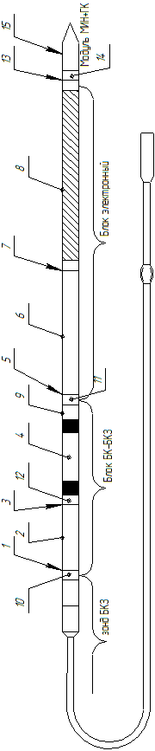

Рисунок 3.1 Расположение стыковочных узлов прибора

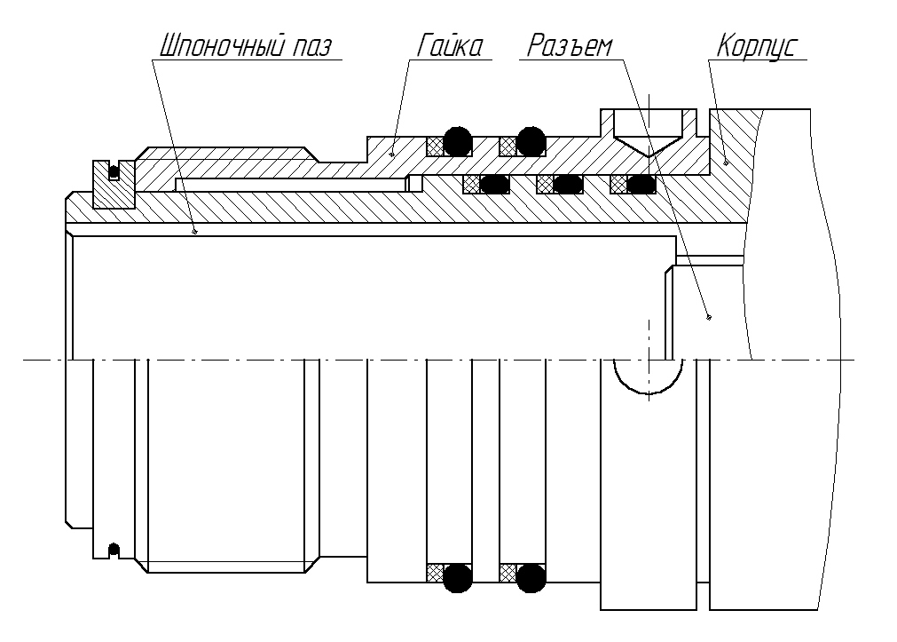

Рисунок 3.2 Внутренний стыковочный узел

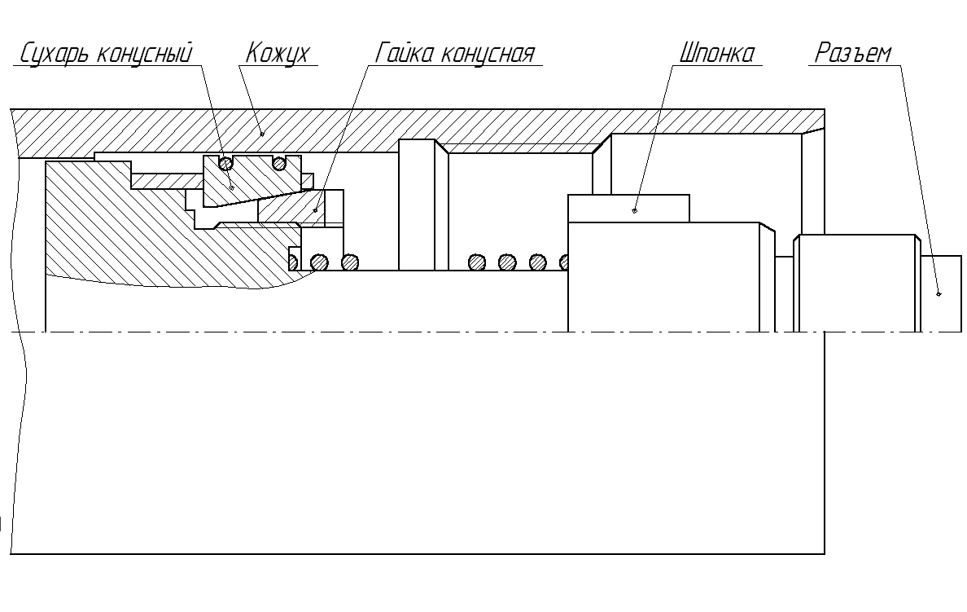
Рисунок 3.3 Наружный стыковочный узел

Сборка СУ производится в обратном порядке.
3.3.2.2 Отстыковка зонда БКЗ производится в сечении 1 :
- зажать прибор в тиски за корпус 2, либо удерживать трубным или цепным ключом (категорически запрещается производить зажим за центральный электрод блока БК-БКЗ!);
- удерживая во избежание заклинивания резьбы отделяемую часть (нижний подвес зонда БКЗ) на весу, радиусным ключом открутить гайку 10 против часовой стрелки в сечении 1.
При этом должна вращаться только гайка; корпус нижнего подвеса зонда БКЗ удерживается от вращения внутренней шпонкой (в целях предохранения шпонки рекомендуется дополнительно удерживать отделяемую часть от вращения вторым радиусным либо трубным ключом).
3.3.2.3 Отстыковка блока БК-БКЗ от блока электронного производится в сечении 5 аналогичным образом:
- прибор зажимается за корпус 6;
- радиусным ключом откручивается гайка 11 в сечении 5. Отделяемая часть (в данном случае блок БК-БКЗ) также удерживается на весу и предохраняется от вращения вместе с гайкой вторым радиусным ключом за деталь 9.
3.3.2.4 Отстыковка модуля МИН+ГК от блока электронного производится в сечении 13 аналогичным образом:
- прибор зажимается за корпус 15 модуля МИН+ГК;
- радиусным ключом из корпуса 15 вывинчивается гайка 14. При этом должна вращаться только гайка. Отделяемая часть (в данном случае блок электронный) удерживается на весу и предохраняется от вращения удержанием за корпус 8.
3.3.2.5 Для получения доступа к платам блока БК-БКЗ необходимо снять с блока корпус 2. Шасси с платами зафиксированы в корпусе 2 с помощью трех кулачков, расположенных под 120°С.
Выполнить следующие операции:
- зажать блок за корпус 2 в тиски;
- вставить специальный торцевой ключ из комплекта ЗИП в блок со стороны разъема (сечение 1) и вращением ключа против часовой стрелки на несколько оборотов ослабить кулачки (не допускать полного выкручивания гайки !);
- вывинтить блок за деталь 12 радиусным ключом из корпуса 2 по резьбе 3 против часовой стрелки.
3.3.2.6 Для получения доступа к платам блока электронного необходимо выполнить следующие операции:
- зажать блок за корпус 6 в тиски и отстыковать, согласно п. 3.3.2.3, блок БК-БКЗ;
- ослабить кулачки, аналогично п. 3.3.2.5, торцевым ключом со стороны разъема сечения 5;
- вытянуть за разъем блок электронный из корпуса 6. При этом следует проявлять осторожность, т. к. к шасси блока снизу крепится достаточно хрупкая и длинная зондовая установка ИК, которая вытянется вместе с электроникой.
3.3.2.7 В процессе ремонта и регулировки может возникнуть необходимость доступа только к электронным платам блоков ТИС, ИП, ИК при сохранении зондовой части в корпусе 8. Для этой цели, после извлечения электроники вместе с зондовой частью, комбинированный корпус 6-8 можно развинтить по резьбе 7, зажав его за корпус 6 в тиски и выкручивая корпус 8. После этого можно вставить зондовую часть блока ИК в корпус 8.
3.3.2.8 Разборка модуля МИН+ГК не допускается, т. к. после этого требуется его перекалибровка. При отказе модуля следует обращаться на предприятие-изготовитель.

ВНИМАНИЕ! При вынужденном включении прибора со снятым кожухом модуля МИН+ГК, необходимо перед включением прибора исключить попадание света на модуль ГК, для чего следует обернуть его материалом, не пропускающим свет (например, фольгой, черной фотобумагой и т.п.).
3.3.2.9 Сборку прибора производить в обратной последовательности.

4 Прием и обработка информации

4.1 Характеристики выходного сигнала

Поскольку питание прибора осуществляется по первой жиле трехжильного каротажного кабеля синусоидальным стабилизированным током с действующим значением I_{П} = (400±40) мА и частотой F = (400±5) Гц, а выходной сигнал, представляющий собой интервально-модулированную (ВИМ) последовательность импульсов, имеющих исходную амплитуду около +70 В и длительность около 25 мкс, также передается по первой жиле, то на ее коллекторной клемме, в итоге, имеет место напряжение сложной формы (рис. 4.1а), где соотношение амплитуд синусоидальной и импульсной составляющих определяется длиной и погонными характеристиками кабеля.
Для приема, распознавания и последующей обработки поступающей с прибора информации необходимо, прежде всего, произвести выделение полезного ВИМ-сигнала (рис. 4.1б). Один из вариантов схемы, выполняющей эту задачу, приведен на рис. 4.2. Схема также формирует вспомогательный синхросигнал (рис. 4.1в), облегчающий распознавание каждого из каналов ВИМ-формата, которым присвоены номера с 0 по N=36 включительно. Интервал между передними фронтами синхроимпульсов равен периоду Т колебания тока питания и составляет для указанного значения F (2500±32) мкс.
Выделенный ВИМ-сигнал представляет собой циклическую последовательность пар импульсов, каждая из которых образует информационный канал. Первый из импульсов пары, положение которого в цикле фиксировано, условно назван тактовым, а второй - информационным. На временной диаграмме (рис. 4.1б) показана структура цикла, из которой следует, что за каждый период Т колебания питающего тока проходит один канал с порядковым номером от 1 до (N-1), либо два канала с номерами N и 0. Тактовые импульсы пар (каналов) 1,2…N следуют равномерно и синхронно с током питания с частотой F, т.е., интервал между их передними фронтами фиксирован и равен Т. Тактовый импульс 0-го канала, положение которого также фиксировано, отстоит от тактового импульса N-го канала примерно на Т/4. Информационные импульсы расположены между тактовыми, а временной интервал τ_{i} (i=0,1,2…N) между тактовым и следующим за ним информационным импульсом количественно отражает значение передаваемого в i-м канале параметра и может составлять, в зависимости от канала, от 90 до 2300 мкс.
Ситуация, когда в течение периода Т (между двумя синхроимпульсами) проходит две пары импульсов N-го и 0-го каналов, используется как признак (маркер) начала цикла. Интервал τ_{N} , равный 90…200 мкс, соответствует сигналу нулевого уровня на входе преобразо

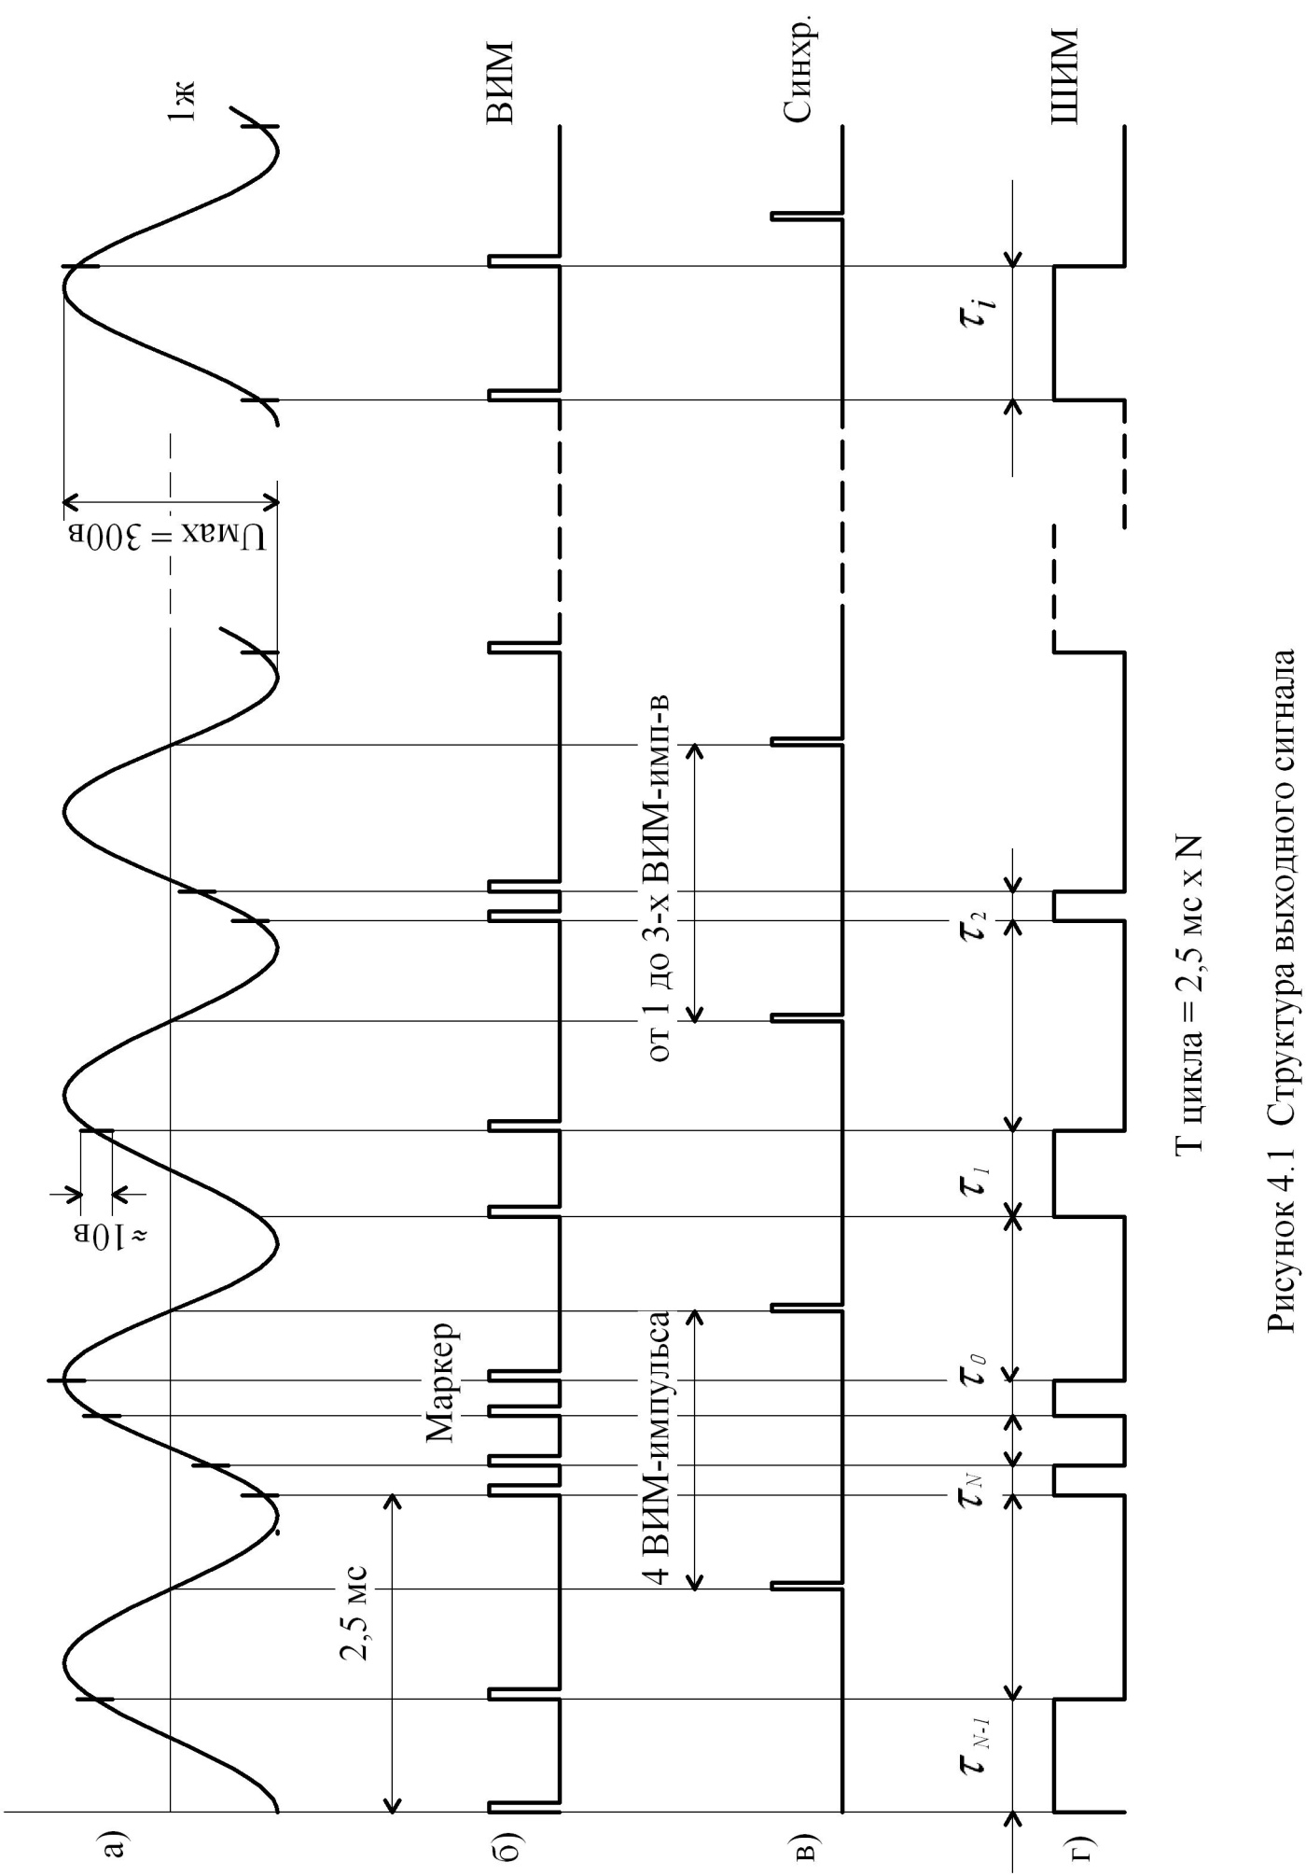

Рис4.1

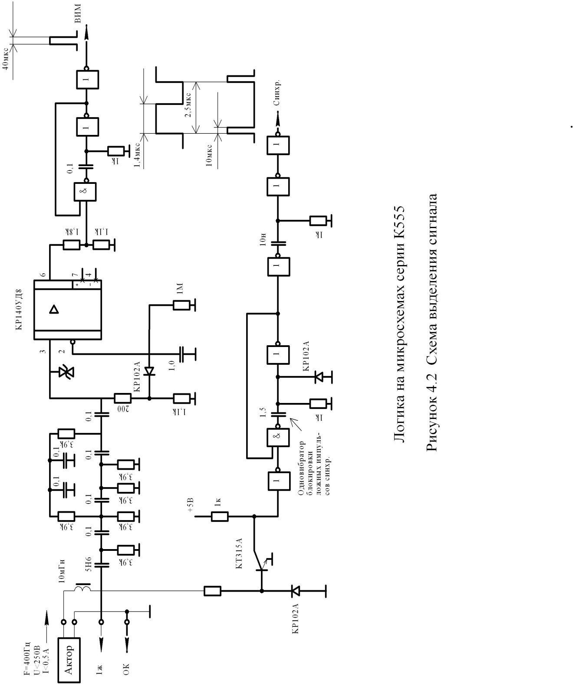

вателя телеизмерительной системы прибора . В 0-м канале передаётся служебная информация τ_{C} = (τ₀ - τ_{N} ) > 0 о токе питания I_{П} скважинного прибора.
Указанная детерминированность значений τ₀ и τ_{N} служит, по существу, дополнительным критерием распознавания начала цикла. Кроме того, формат сигнала имеет ряд дополнительных особенностей (расположение в определенных местах цикла интервалов заданной величины и др.), которые также могут служить признаками определения начала цикла и пригодности информации к дальнейшей обработке.

4.2 Проверка правильности выделения каналов и достоверности данных

Цикл передачи данных прибора К1А-723-МИН+ГК состоит из 37 каналов (N=36). После выделения маркера начала цикла по критериям, привёденным в разделе 1, определения номеров каналов и оцифровки интервалов, за каждый цикл передачи информации от прибора к системе регистрации будет поступать массив из 37 чисел. Время передачи одного цикла составляет 90 мс. Распределение каналов по назначению приведено в таблице 1.3. Там же приведены диапазоны измерения для всех зондов прибора и значения стандарт-сигналов. Сигнал ПС прибора передается по отдельной (третьей) жиле каротажного кабеля и должен регистрироваться через АЦП системы каротажа традиционным методом.
Каждый элемент массива обозначен в таблице буквенными символами, индекс при которых обозначает номер соответствующего ему канала. Можно сформулировать ряд дополнительных ограничений, присущих формату К1А-723-МИН+ГК, которые будут служить вспомогательными критериями правильности выделения каналов и оценки пригодности данных для дальнейшей обработки:
1) в массиве не должно быть ни одного числа величиной более 23000 или менее 900;
2) О₂ < 3000; О₁₅ < 2000; О₁₆ < 2000; О₂₉< 3000; О₃₆ < 2000;
- (I₀ – О₃₆) > 0.
Приведенные в неравенствах числа здесь и ниже определены из условия, что оцифровка сигнала выполняется путем заполнения интервалов между тактовыми и информационными импульсами минимально допустимой частотой f_{з} =10 МГц. При частоте оцифровки, больше указанной в m раз, приведенные числовые значения также должны быть увеличены в m раз.

4.3 Алгоритмы обработки информации

4.3.1 Алгоритм контроля тока питания прибора.

Для контроля значения тока питания скважинного прибора оператором на экране дисплея постоянно должна присутствовать надпись вида
I_{П} = I_{П} , А,
где I_{П} - ток питания скважинного прибора в амперах, определяемый по формуле:
I_{П} = 0,7 - $\frac{2(I_{0}−О_{\text{36}})}{f_{з}}$, А.
f_{з} – частота заполнения ВИМ-интервала, кГц.
Значение I₀ берется из 0-го канала прибора, а величина О₃₆ - из 36-го канала (см. табл. 1.3). Так, например, для f_{з}=10000 кГц при (I₀-О₃₆) = 1500 должно индицироваться значение I_{П} = 0,40 А, при (I₀-О₃₆) = 1400 должно индицироваться I_{П} = 0,42 А и т.д.
Если величина тока питания скважинного прибора не соответствует норме (больше 0,42 А или меньше 0,38 А), то вид надписи должен быть каким-либо образом изменен (изменением цвета надписи, фона, яркости и т.п. следует показать, что ток питания скважинного прибора не соответствует норме). Работа программ приема и обработки информации при этом не должна останавливаться.
4.3.2. Показания σ_{ИК} зонда ИК.
σ_{ИК} = σ_{О} + $\frac{\text{100}(И_{1}−О_{2})}{С_{3}−О_{2}}$,мСм/м,
где σ_{О}, мСм/м - показания зонда ИК, соответствующие нулевому значению измеряемого параметра (на воздухе) и определяемые при проверке характеристик зонда. Значение σ_{О} вводится до начала каротажа с клавиатуры (по умолчанию σ_{О}=0).
4.3.3. Показания ρ_{БК} зонда БК.
ρ_{БК} = $\frac{U_{Э}}{J_{O}}⋅0,\text{237}$, Ом м.
Здесь J_{О} при (I₄-О₁₆ ) >16000 определяется по формуле:
J_{О}=0,044$\frac{I_{5}−O_{\text{15}}}{C_{9}−O_{\text{15}}}$, А,
а при (I₄ –О₁₆) ≤16000 по формуле:
J_{О}=0,0044$\frac{I_{4}−O_{\text{16}}}{C_{\text{28}}−O_{\text{16}}}$ , А.
Значение U_{Э} при (U₆ –О₁₆) >16000 определяется по формуле
U_{Э} = 4,4 $\frac{U_{7}−O_{\text{15}}}{C_{9}−O_{\text{15}}}$ , В,
а при (U₆ –О₁₆) ≤16000
U_{Э} = 0,44$\frac{U_{6}−О_{\text{16}}}{С_{\text{28}}−О_{\text{16}}}$, В.
4.3.4. Показания ρ_{С} резистивиметра.
ρ_{С} = $\frac{P_{\text{10}}−O_{\text{15}}}{C_{9}−O_{\text{15}}}\text{.}К_{Р}$, Ом м.
Коэффициент резистивиметра К_{Р}, истинное значение которого определяется при проверке характеристик зонда, вводится с клавиатуры до начала каротажа (по умолчанию К_{Р}’ = 1,0).
4.3.5. Показания ρ_{А4} зонда А4.0М0.5N.
При (А₁₂-О₁₆) >16000
ρ_{А4}=1000$\frac{A_{\text{11}}−O_{\text{15}}}{C_{9}−O_{\text{15}}}$, Ом м,
а при (А₁₂-О₁₆) ≤16000
ρ_{А4}=100$\frac{A_{\text{12}}−O_{\text{16}}}{C_{\text{28}}−O_{\text{16}}}$, Ом м.
4.3.6. Показания ρ_{А8} зонда А8.0М1.0N.
При (А₁₄-О₁₆) >16000
ρ_{А8}=1000$\frac{A_{\text{13}}−O_{\text{15}}}{C_{9}−O_{\text{15}}}$, Ом м,
а при (А₁₄-О₁₆) ≤16000
ρ_{А8}=100$\frac{A_{\text{14}}−O_{\text{16}}}{C_{\text{28}}−O_{\text{16}}}$, Ом м.
4.3.7. Показания ρ_{А0.4} зонда А0.4М0.1N.
При (А₁₈-О₁₆) >16000
ρ_{А0.4}=200$\frac{A_{\text{17}}−O_{\text{15}}}{C_{9}−O_{\text{15}}}$, Ом м,
а при (А₁₈-О₁₆) ≤16000
ρ_{А0.4}=20$\frac{A_{\text{18}}−O_{\text{16}}}{C_{\text{28}}−O_{\text{16}}}$, Ом м.
4.3.8. Показания ρ_{А1} зонда А1.0М0.1N.
При (А₂₀-О₁₆) >16000
ρ_{А1} = 1000$\frac{A_{\text{19}}−O_{\text{15}}}{C_{9}−O_{\text{15}}}$, Ом м,
а при (А₂₀-О₁₆) ≤16000
ρ_{А1} = 100$\frac{A_{\text{20}}−O_{\text{16}}}{C_{\text{28}}−O_{\text{16}}}$, Ом м.
4.3.9. Показания ρ_{А2} зонда А2.0М0.5N.
При (А₂₂-О₁₆) >16000
ρ_{А2}=1000$\frac{A_{\text{21}}−O_{\text{15}}}{C_{9}−O_{\text{15}}}$, Ом м,
а при (А₂₂-О₁₆) ≤ 16000
ρ_{А2}=100$\frac{A_{\text{22}}−O_{\text{16}}}{C_{\text{28}}−O_{\text{16}}}$, Ом м.
4.3.10. Показания ρ_{А2к} зонда N0.5М2.0А.
При (А₂₄-О₁₆) >16000
ρ_{А2к}=1000$\frac{A_{\text{23}}−O_{\text{15}}}{C_{9}−O_{\text{15}}}$, Ом м,
а при (А₂₄-О₁₆) ≤16000
ρ_{А2к}=100$\frac{A_{\text{24}}−O_{\text{16}}}{C_{\text{28}}−O_{\text{16}}}$, Ом м.
4.3.11. Показания ρ_{ПЗ} зонда N11.0М0.5А.
При (А₂₆-О₁₆) >16000
ρ_{ПЗ}=200$\frac{A_{\text{25}}−O_{\text{15}}}{C_{9}−O_{\text{15}}}$, Ом м,
а при (А₂₆-О₁₆) ≤16000
ρ_{ПЗ}=20$\frac{A_{\text{26}}−O_{\text{16}}}{C_{\text{28}}−O_{\text{16}}}$, Ом м.

4.3.12. Показания ПС.
Обработка сигнала ПС, поступающего по каналу АЦП регистратора в его формате, должна выполняться аналогично обработке сигнала ПС аппаратуры Э1.
4.3.13. Зенит.
α = 90$\frac{З_{\text{31}}−О_{\text{29}}}{С_{\text{30}}−О_{\text{29}}}$, град.
4.3.14. Азимут.
β = 180$\frac{А_{\text{32}}−О_{\text{29}}}{С_{\text{30}}−О_{\text{29}}}$, град.
4.3.15. Визир.
γ = 180$\frac{В_{\text{33}}−О_{\text{29}}}{С_{\text{30}}−О_{\text{29}}}$, град.
4.3.16. Термометр.
t° = 60$\frac{Т_{\text{34}}−О_{\text{29}}}{С_{\text{30}}−О_{\text{29}}}$, °С.
4.3.17. Канал ГК
g = 500$\frac{G_{\text{35}}−О_{\text{29}}}{С_{\text{30}}−О_{\text{29}}}$, имп/с.

4.4 Представление результатов измерений

Во время проведения каротажа должна быть обеспечена возможность регистрации и просмотра результатов измерений в режиме реального времени в виде каротажных диаграмм. При этом оператор должен иметь возможность произвольного размещения диаграмм на экране дисплея и выбора масштабов записи.
Кривую БК предпочтительно регистрировать в логарифмическом масштабе, остальные параметры – в линейном.
Регистрация показаний зондов во всем диапазоне измерений (см. таблицу 1.3) должна обеспечиваться за счет сноса кривых. Кроме того, все кривые должны быть представлены совмещенными по глубине в соответствии с приведенными в таблице 2.1 точками записи зондов. Должна быть предусмотрена возможность корректировки точек записи прибора (необходимость в этом обусловлена изменениями размеров косы после ремонта, связанного с переделкой подвесов).
Кроме режима регистрации итоговых показаний, вычисляемых по формулам раздела 4.3 и фиксируемых по шагам квантования с датчика глубины, необходимо предусмотреть возможность работы системы регистрации от таймера, что позволит проверять работу прибора в стационарных условиях, а также в скважине на точке. Кроме этого, небходим режим тестового контроля следующих параметров:
- числовых значений всех элементов массива данных;
- числовых значений величины I_{П} и частоты F тока питания;
- потенциала U_{Э} и тока J_{О} зонда БК (в числовом и графическом виде).

5 Правила хранения

5.1 В упакованном и законсервированном виде прибор хранится согласно ГОСТ 15150 по категории 7(Ж1).
5.2 При кратковременном хранении без упаковки в перерывах между работой на скважине прибор должен содержаться в сухом помещении при отсутствии токопроводящей пыли и факторов, вызывающих коррозию.
5.3 Сопрягаемые узлы прибора должны быть чистыми, покрытыми консистентной смазкой, уплотнения защищены колпаком.
5.4 Наружные поверхности прибора должны быть чисто вымыты и покрыты слоем антикоррозионной смазки.

6 Транспортирование

6.1 Упакованный и законсервированный прибор может перевозиться любым видом транспорта.
6.2 Условия транспортирования прибора в части воздействия климатических факторов внешней среды должны соответствовать ГОСТ 15150 по категории 7(Ж1).
6.3 Во время эксплуатации при транспортировании без упаковки прибор должен быть надежно закреплен.

Приложение А

СХЕМА ПРОВЕРКИ ПРИБОРА К1А-723-МИН+ГК-Т

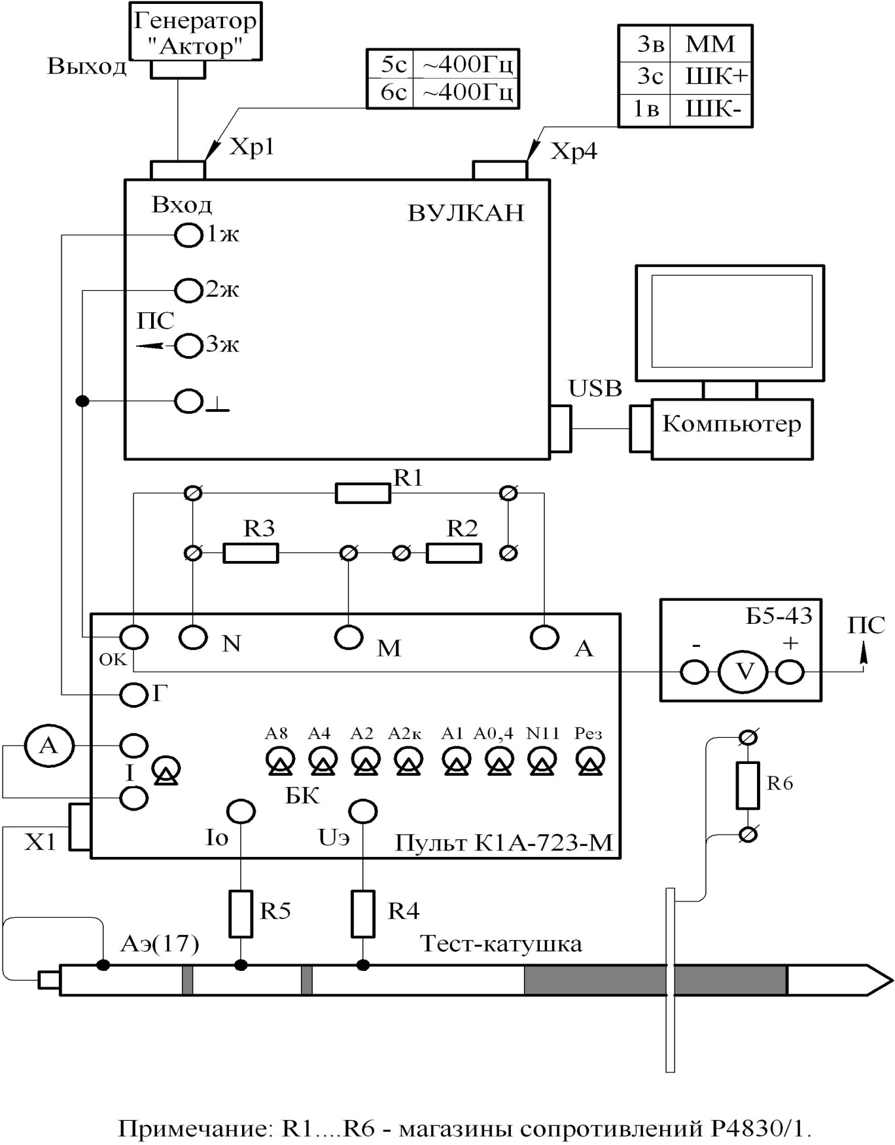

Приложение Б

СХЕМА ПУЛЬТА ДЛЯ ПРОВЕРКИ БК-БКЗ

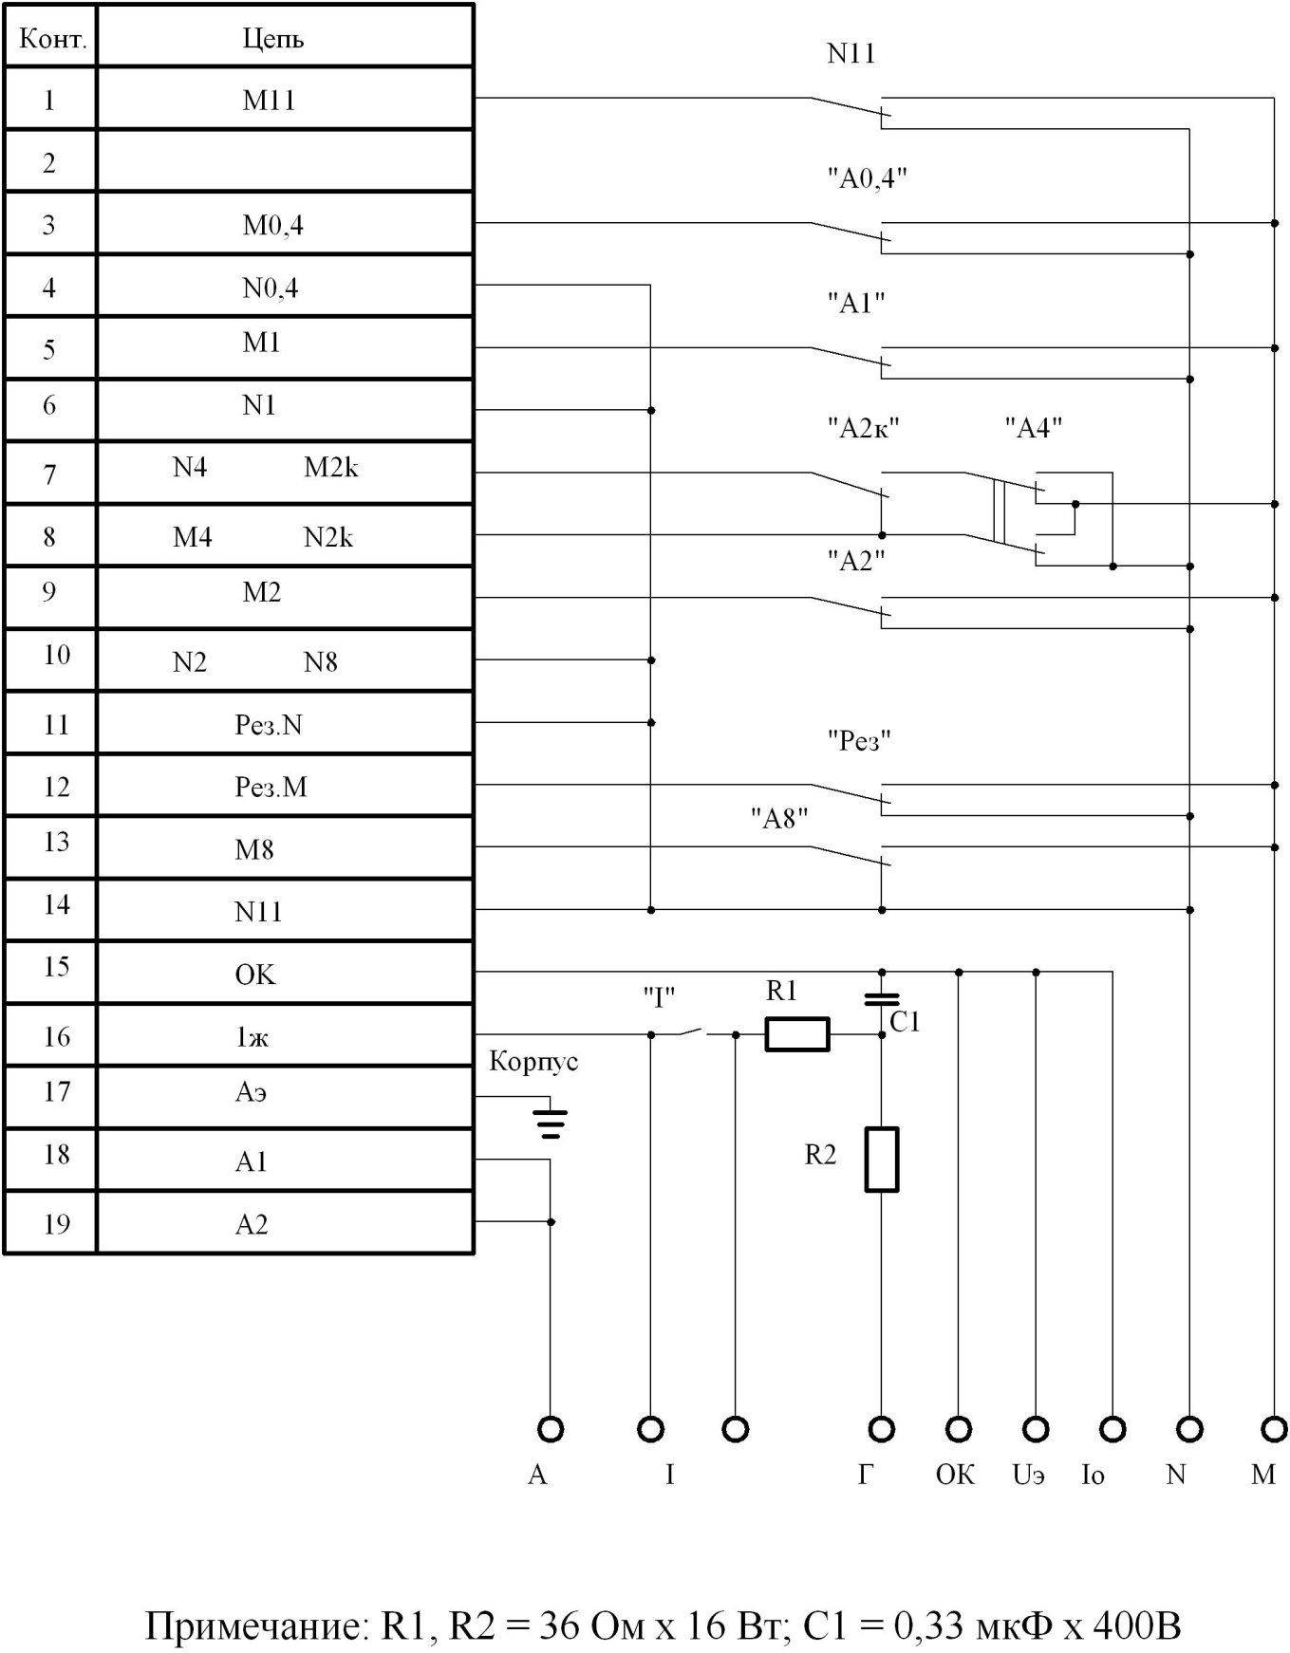

Приложение В

ТАБЛИЦА ПРОВЕРКИ МЕТРОЛОГИЧЕСКИХ ХАРАКТЕРИСТИК

КАНАЛОВ ЗОНДОВ БКЗ, КС И РЕЗИСТИВИМЕТРА

Зонд  (тумблер) | Задаваемое значение УЭС, Ом⋅м | R1, Ом | R2, Ом | R3, Ом | R4, Ом | Регистрируемое показание при н. У., Ом⋅м
А8  (Вкл. А8) | 5 | 10 | 27124 | 15 | 10 | 5 ± 0,4
А8  (Вкл. А8) | 10 | 10 | 13550 | 15 | 10 | 10 ± 0,6
А8  (Вкл. А8) | 20 | 10 | 6762,3 | 15 | 10 | 20 ± 1,0
А8  (Вкл. А8) | 50 | 10 | 2689,9 | 15 | 10 | 50 ± 2,2
А8  (Вкл. А8) | 100 | 10 | 1332,5 | 15 | 10 | 100 ± 4,2
А8  (Вкл. А8) | 200 | 10 | 653,7 | 15 | 10 | 200 ± 8,2
А8  (Вкл. А8) | 500 | 10 | 246,5 | 15 | 10 | 500 ± 20
А8  (Вкл. А8) | 1000 | 10 | 110,7 | 15 | 10 | 1000 ± 40
А8  (Вкл. А8) | 5000 | 50 | 70,9 | 15 | 30 | 5000 ± 200

А4  (Вкл.А4 иА2к) | 5 | 10 | 27109 | 30 | 10 | 5 ± 0,4
А4  (Вкл.А4 иА2к) | 10 | 10 | 13535 | 30 | 10 | 10 ± 0,6
А4  (Вкл.А4 иА2к) | 20 | 10 | 6747,3 | 30 | 10 | 20 ± 1,0
А4  (Вкл.А4 иА2к) | 50 | 10 | 2674,9 | 30 | 10 | 50 ± 2,2
А4  (Вкл.А4 иА2к) | 100 | 10 | 1317,5 | 30 | 10 | 100 ± 4,2
А4  (Вкл.А4 иА2к) | 200 | 10 | 638,7 | 30 | 10 | 200 ± 8,2
А4  (Вкл.А4 иА2к) | 500 | 10 | 231,5 | 30 | 10 | 500 ± 20
А4  (Вкл.А4 иА2к) | 1000 | 10 | 95,7 | 30 | 10 | 1000 ± 40
А4  (Вкл.А4 иА2к) | 5000 | 20 | 4,4 | 30 | 10 | 5000 ± 200

А2, А2к  (Вкл. А2 или А2к) | 5 | 10 | 7502,4 | 30 | 10 | 5 ± 0,4
А2, А2к  (Вкл. А2 или А2к) | 10 | 10 | 3731,2 | 30 | 10 | 10 ± 0,6
А2, А2к  (Вкл. А2 или А2к) | 20 | 10 | 1845,6 | 30 | 10 | 20 ± 1,0
А2, А2к  (Вкл. А2 или А2к) | 50 | 10 | 714,2 | 30 | 10 | 50 ± 2,2
А2, А2к  (Вкл. А2 или А2к) | 100 | 10 | 337 | 30 | 10 | 100 ± 4,2
А2, А2к  (Вкл. А2 или А2к) | 200 | 10 | 148,6 | 30 | 10 | 200 ± 8,2
А2, А2к  (Вкл. А2 или А2к) | 500 | 10 | 35,4 | 30 | 10 | 500 ± 20
А2, А2к  (Вкл. А2 или А2к) | 1000 | 50 | 34 | 15.9 | 25 | 1000 ± 40
А2, А2к  (Вкл. А2 или А2к) | 5000 | 50 | 6,6 | 220 | 50 | 5000 ± 200

А1  (Вкл. А1) | 5 | 10 | 5494,9 | 20 | 10 | 5 ± 0,4
А1  (Вкл. А1) | 10 | 10 | 2728,6 | 20 | 10 | 10 ± 0,6
А1  (Вкл. А1) | 20 | 10 | 1351,7 | 20 | 10 | 20 ± 1,0
А1  (Вкл. А1) | 50 | 10 | 522,5 | 20 | 10 | 50 ± 2,2
А1  (Вкл. А1) | 100 | 10 | 246,3 | 20 | 10 | 100 ± 4,2
А1  (Вкл. А1) | 200 | 10 | 108,2 | 20 | 10 | 200 ± 8,2
А1  (Вкл. А1) | 500 | 10 | 25,2 | 20 | 10 | 500 ± 20
А1  (Вкл. А1) | 1000 | 30 | 32,9 | 20 | 20 | 1000 ± 40
А1  (Вкл. А1) | 5000 | 50 | 26,3 | 200 | 50 | 5000 ± 200

А0,4  (Вкл.А0,4) | 1 | 10 | 7497,7 | 30 | 10 | 1 ± 0,08
А0,4  (Вкл.А0,4) | 2 | 10 | 3728,8 |  | 10 | 2 ± 0,12
А0,4  (Вкл.А0,4) | 4 | 10 | 1844,4 | 30 | 10 | 4 ± 0,2
А0,4  (Вкл.А0,4) | 10 | 10 | 713,8 | 30 | 10 | 10 ± 0,44
А0,4  (Вкл.А0,4) | 20 | 10 | 336,9 | 30 | 10 | 20 ± 0,84
А0,4  (Вкл.А0,4) | 40 | 10 | 148,4 | 30 | 10 | 40 ± 1,64
А0,4  (Вкл.А0,4) | 100 | 10 | 35,4 | 30 | 10 | 100 ± 4,0
А0,4  (Вкл.А0,4) | 200 | 50 | 34 | 15,9 | 10 | 200 ± 8,0
А0,4  (Вкл.А0,4) | 1000 | 50 | 6 | 218,5 | 50 | 1000 ± 40

N11  (Вкл. N11) | 1 | 10 | 1930,8 | 30 | 10 | 1 ± 0,08
N11  (Вкл. N11) | 2 | 10 | 945,4 | 30 | 10 | 2 ± 0,12
N11  (Вкл. N11) | 4 | 10 | 452,7 | 30 | 10 | 4 ± 0,2
N11  (Вкл. N11) | 10 | 10 | 157,1 | 30 | 10 | 10 ± 0,44
N11  (Вкл. N11) | 20 | 10 | 58,5 | 30 | 10 | 20 ± 0,84
N11  (Вкл. N11) | 40 | 10 | 9,3 | 30 | 10 | 40 ± 1,64
N11  (Вкл. N11) | 100 | 100 | 69,9 | 30,5 | 50 | 100 ± 4,0
N11  (Вкл. N11) | 200 | 100 | 39,1 | 60,9 | 50 | 200 ± 8,0
N11  (Вкл. N11) | 1000 | 200 | 8 | 662,7 | 150 | 1000 ± 40

Резистивиметр  (Вкл. РЕЗ) | 0,05 | 10 | 780 | 10 | 10 | 0,05 ±0,012
Резистивиметр  (Вкл. РЕЗ) | 0,1 | 10 | 380 | 10 | 10 | 0,1 ±0,015
Резистивиметр  (Вкл. РЕЗ) | 0,5 | 10 | 60 | 10 | 10 | 0,5 ±0,034
Резистивиметр  (Вкл. РЕЗ) | 1 | 10 | 20 | 10 | 10 | 1 ±0,058
Резистивиметр  (Вкл. РЕЗ) | 5 | 40 | 4 | 20 | 15 | 5 ±0,25

Примечание:

- R5 = 1000 Ом; R6 = ∞;

- при проверке зонда канала зонда N11,0М0,5А режимы 100, 200 и 1000 Ом⋅м разрешается держать не более 30 сек из-за возможного перегрева магазинов сопротивлений Р4830/1;
- при проверке канала резистивиметра установить К_{Р} = 1,0 м.

Приложение Г

ТАБЛИЦА ПРОВЕРКИ МЕТРОЛОГИЧЕСКИХ ХАРАКТЕРИСТИК
КАНАЛА ЗОНДА БК

Задаваемое значение  УЭС, Ом⋅м | R4, Ом | R5, Ом | Регистрируемое показание при н. У., Ом⋅м
1 | 4,2 | 4,22 | 1 ± 0,1
5 | 5 | 21,1 | 5 ± 0,5
10 | 5 | 42,2 | 10 ± 1
50 | 5 | 211 | 50 ± 5
100 | 10 | 422 | 100 ± 10
500 | 20 | 2110 | 500 ± 50
1000 | 20 | 4220 | 1000 ± 100
10000 | 20 | 42200 | 10000 ± 1000

Примечание:
- R1, R2, R3 = 20 Ом;
- R6 = ∞.

Приложение Д

ТАБЛИЦА ПРОВЕРКИ МЕТРОЛОГИЧЕСКИХ ХАРАКТЕРИСТИК

КАНАЛА ЗОНДА ИК

Задаваемое значение УЭП, мСм/м | Сопротивление  R6, Ом | Регистрируемое  показание при н. У., мСм/м
0 | ∞ | 0 ± 4
10 | 8400 | 10 ± 4
50 | 1680 | 50 ± 5
100 | 840 | 100 ± 7
500 | 166 | 500 ± 25
1000 | 82 | 1000 ± 50
2500 | 31,6 | 2500 ± 125

Примечание:
- R1, R2, R3, R4 = 20 Ом; R5 = 1000 Ом;
- при проверке возможно смещение показаний зонда на фиксированную величину, обусловленное влиянием внешней среды. В этом случае за начало отсчета можно принимать значение при R6 = ∞ и в дальнейшем вычитать его из показаний, либо ввести смещение в формулу вычисления УЭП до начала проверки.

Приложение Е

СОЕДИНЕНИЯ В НАЗЕМНОЙ ЧАСТИ ПРИ РАБОТЕ С РЕГИСТРАТОРОМ
«ВУЛКАН»

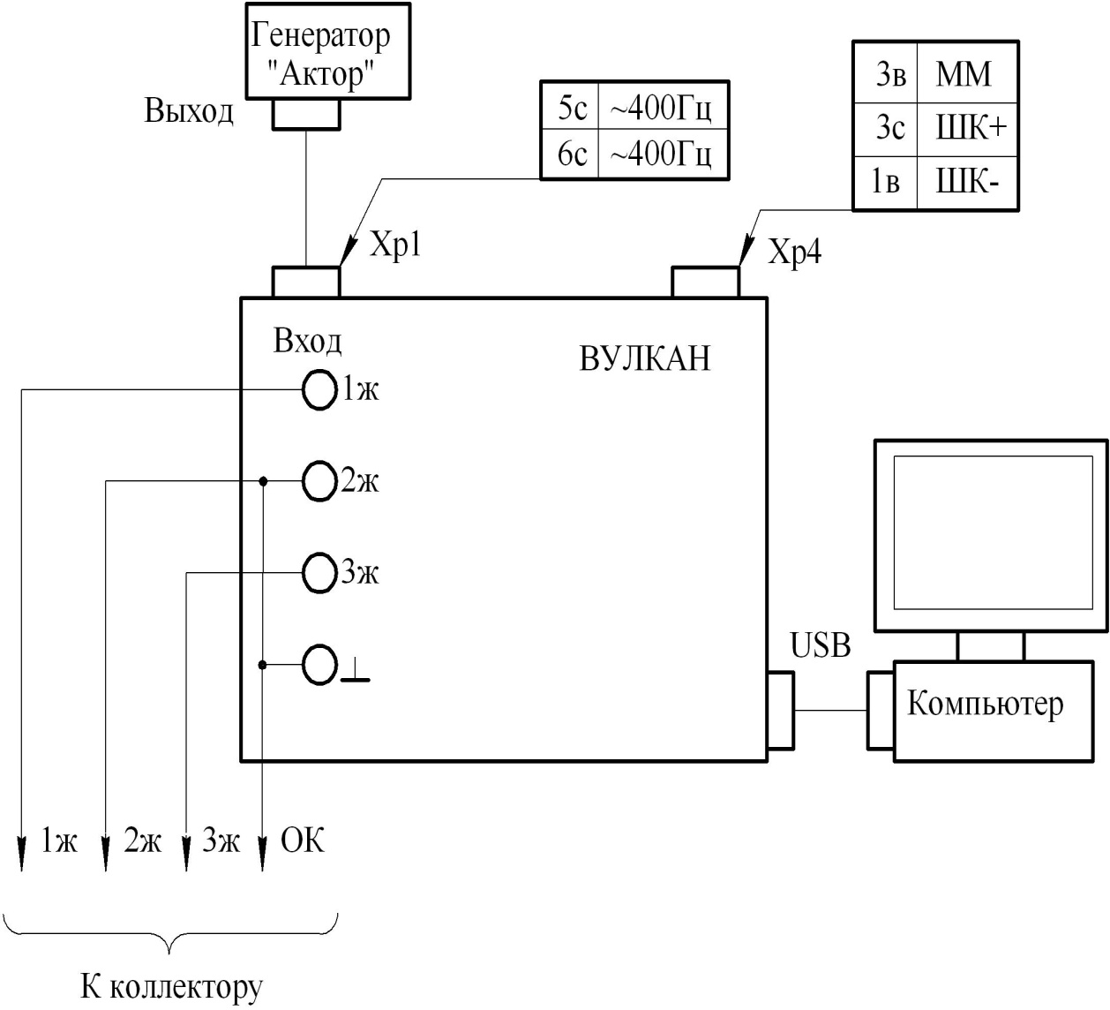

Приложение Ж

СХЕМА ОПРЕДЕЛЕНИЯ КОЭФФИЦИЕНТА РЕЗИСТИВИМЕТРА

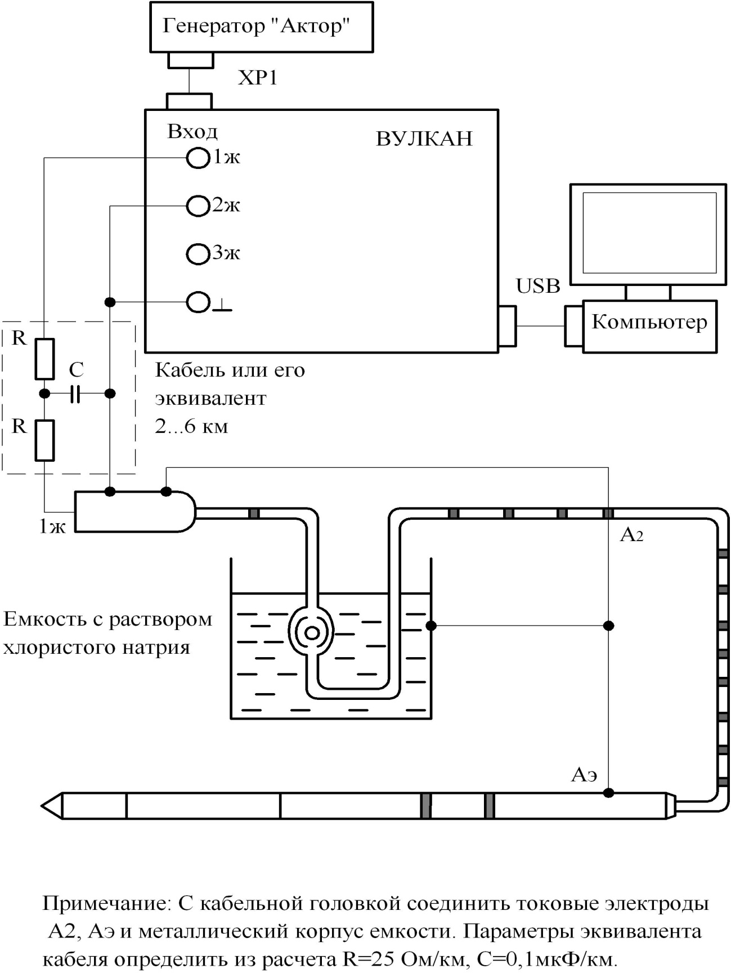

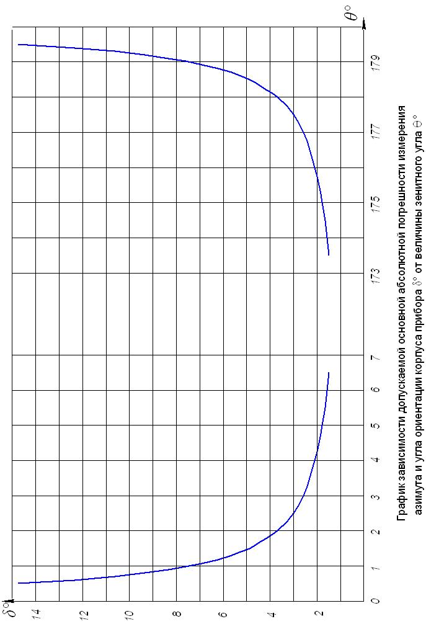
Приложение З

